МИНИСТЕРСТВО НАУКИ И ВЫСШЕГО ОБРАЗОВАНИЯ РОССИЙСКОЙ ФЕДЕРАЦИИ
ФЕДЕРАЛЬНОЕ ГОСУДАРСТВЕННОЕ БЮДЖЕТНОЕ
ОБРАЗОВАТЕЛЬНОЕ УЧРЕЖДЕНИЕ ВЫСШЕГО ОБРАЗОВАНИЯ
«БРАТСКИЙ ГОСУДАРСТВЕННЫЙ УНИВЕРСИТЕТ»
ФОНД
ОЦЕНОЧНЫХ СРЕДСТВ

по дисциплине
Инженерная графика
Направление подготовки 15.03.02 Технологические машины и оборудование
Профиль подготовки Машины и оборудование лесного комплекса
Квалификация бакалавр
Год начала подготовки 2025

Составитель:
С.А. Фрейберг, доцент, к.п.н., доцент ________________
Одобрено на заседании кафедры подъёмно-транспортных, строительных, дорожных машин и оборудования
«26» ноября 2025 г., протокол № 4
Заведующий кафедрой
подъёмно-транспортных, строительных, дорожных машин и оборудования ____________ С.А. Зеньков
Председатель методической комиссии факультета транспортных систем и лесного комплекса
_____________ М.А. Варданян
«28» апреля 2026г., протокол № _9_
Ответственный за реализацию ОПОП ________________ И.А. Гарус

Паспорт
фонда оценочных средств
по дисциплине Б1.О.08.01 Инженерная графика

1. ОПК-1: Способен применять естественнонаучные и общеинженерные знания, методы математического анализа и моделирования в профессиональной деятельности.
Индикаторы:
ОПК-1.1. Осуществляет решение типовых задач в профессиональной деятельности на основе естественнонаучных и общеинженерных знаний.
ОПК-1.2. Применяет методы математического анализа и моделирования при решении типовых задач в профессиональной деятельности.
2. ОПК-4: Способен понимать принципы работы современных информационных технологий и использовать их для решения задач профессиональной деятельности.
Индикаторы:
ОПК-4.1. Понимает принципы работы современных информационных технологий.

№  Компетенции | Код индикатора | Раздел | Тема | Форма оценки  (ТК, ПА) | ФОС
ОПК-1 | ОПК-1.1. | 1. Начертательная геометрия | 1.1. Основные позиционные задачи. Изображение плоскости на чертеже. Расположение плоскости относительно плоскостей проекций. Пересечение прямых, прямой с плоскостью, пересечение двух плоскостей. | ТК, ПА | Лекция-визуализация  ПЗ № 1  Работа в мал группах  Экз. вопрос 1.1.
ОПК-1 | ОПК-1.1. | 1. Начертательная геометрия | 1.4. Плоскости на комплексном чертеже. Плоскости общего положения; плоскости уровня; проецирующие плоскости. Проекции плоскости. Задание. Точка и прямая в плоскости. Линии уровня в плоскости. Взаимное положение прямой и плоскости; плоскостей. | ТК, ПА | Лекция-визуализация  ПЗ № 2  Работа в мал группах  Экз. вопрос 1.4.
ОПК-1 | ОПК-1.1. | 1. Начертательная геометрия | 1.7. Кривые линии. Свойства ортогональных проекций. | ТК, ПА | Лекция-визуализация  ПЗ № 3  Работа в мал группах  Экз. вопрос 1.7.
ОПК-1 | ОПК-1.1. | 1. Начертательная геометрия | 1.9. Многогранные поверхности. Точка на поверхности. Сечение поверхностей проецирующей плоскостью. Сечение многогранника плоскостью. Сечение многогранной поверхности несколькими секущими плоскостями. Сечение комбинированной многогранной поверхности секущей плоскостью. Сечение полой фигуры секущей плоскостью. | ТК, ПА | Лекция-визуализация  ПЗ № 4  Работа в мал группах  Экз. вопрос 1.4.
ОПК-1 | ОПК-1.2. | 1. Начертательная геометрия | 1.13. Пересечение кривых поверхностей плоскостью. Линейчатые поверхности. Поверхности вращения. Сечение поверхности плоскостью. | ТК, ПА | Лекция-визуализация  ПЗ № 5  Работа в мал группах  Экз. вопрос 1.5.
ОПК-1 | ОПК-1.2. | 1. Начертательная геометрия | 1.15. Взаимное пересечение поверхностей. Способ вспомогательных секущих плоскостей. | ТК, ПА | Лекция-визуализация  ПЗ № 6  Работа в мал группах  Экз. вопрос 1.6.
ОПК-1 | ОПК-1.2. | 1. Начертательная геометрия | 1.18. Взаимное пересечение многогранных поверхностей. Развёртки поверхностей. | ТК, ПА | Лекция-визуализация  ПЗ № 7  Экз. вопрос 1.7.
ОПК-1 | ОПК-1.2. | 1. Начертательная геометрия | 1.21. Правила выполнения видов. ГОСТ 2.305-2008. | ТК, ПА | Лекция-визуализация  ПЗ № 8.1  Экз. вопрос 1.8.
ОПК-1 | ОПК-1.2. | 1. Начертательная геометрия | 1.24. Аксонометрические проекции. Стандартные проекции. Коэффициент искажения. | ТК, ПА | Лекция-визуализация  ПЗ № 8.2  Экз. вопрос 1.8.
ОПК-4 | ОПК-4.1. | 2. Инженерная графика | 2.1. Стандарты оформления конструкторской документации: форматы, типы линий; чертежные шрифты; основная надпись. | ТК, ПА | ПЗ № 9  Работа в мал группах  Зач. вопрос 2.1.
ОПК-4 | ОПК-4.1. | 2. Инженерная графика | 2.3. Соединения. Разъемные. Неразъемные. Соединения резьбовые. Определение резьбы. Виды резьб: по назначению; профилю. Основные параметры резьб. Изображение резьбы и обозначение на чертеже. | ТК, ПА | ПЗ № 10  Работа в мал группах  Зач. вопрос 2.2
ОПК-4 | ОПК-4.1. | 2. Инженерная графика | 2.7. Изображение резьбовых соединений. Соединение болтовое. Сборочный чертеж. | ТК, ПА | ПЗ № 11  Работа в мал группах  Зач. вопрос 2.3
ОПК-4 | ОПК-4.1. | 2. Инженерная графика | 2.8. Упрощения на сборочном чертеже. Позиционные номера. Спецификация (ГОСТ 2.108- 78). | ТК, ПА | ПЗ № 12  Работа в мал группах  Зач. вопрос 2.4
ОПК-4 | ОПК-4.1. | 2. Инженерная графика | 2.9. Эскизирование. Требование к чертежу. Порядок выполнения эскиза. Общие правила простановки размеров. | ТК, ПА | ПЗ № 13  Зач. вопрос 2.5
ОПК-4 | ОПК-4.1. | 2. Инженерная графика | 2.11. Выполнение эскизов деталей типа втулка, гайка, фланец. | ТК, ПА | ПЗ № 14  Зач. вопрос 2.6
ОПК-4 | ОПК-4.1. | 2. Инженерная графика | 2.13. Соединения разъемные  шпоночные | ТК, ПА | ПЗ № 15  Зач. вопрос 2.7  Работа в мал группах
ОПК-4 | ОПК-4.1. | 2. Инженерная графика | 2.15. Соединения разъемные  шлицевые | ТК, ПА | ПЗ № 16  Зач. вопрос 2.8  Работа в мал группах
ОПК-4 | ОПК-4.1. | 2. Инженерная графика | 2.17. Соединения разъемные.  Зубчатые передачи | ТК, ПА | ПЗ № 17  Зач. вопрос 2.9
ОПК-4 | ОПК-4.1. | 2. Инженерная графика | 2.19. Соединения неразъемные  сварные | ТК, ПА | ПЗ № 18  Зач. вопрос 2.10
 |  | 3. Машиннная графика | 3.1. Электронная  конструкторская  документация. Виды и  комплектность. Общие  сведения. | ТК, ПА | ПЗ № 19  Зач. вопрос 3.1
 |  | 3. Машиннная графика | 3.3. Электронная модель и  чертеж детали. Общие  сведения | ТК, ПА | ПЗ № 20  Зач. вопрос 3.2
 |  | 3. Машиннная графика | 3.5. Электронные модели и  чертежи типовых деталей.  Пластина | ТК, ПА | ПЗ № 21  Зач. вопрос 3.3
 |  | 3. Машиннная графика | 3.4. Электронные модели и  чертежи типовых деталей.  Втулка | ТК, ПА | ПЗ № 22  Зач. вопрос 3.4
 |  | 3. Машиннная графика | 3.9. Электронные модели и  чертежи типовых деталей.  Штуцер | ТК, ПА | ПЗ № 23  Зач. вопрос 3.5
 |  | 3. Машиннная графика | 3.12. Электронная модель  сборочной единицы.  Сборочный чертеж. | ТК, ПА | ПЗ № 24  Зач. вопрос 3.6

ТЕКУЩИЙ КОНТРОЛЬ

Перечень оценочных средств
по дисциплине Б1.О.08.01 Инженерная графика

№  п/п | Наименование оценочного средства | Краткая характеристика оценочного средства | Представление оценочного средства в фонде
1. | Лекция-визуализация  (технологии компьютерного обучения) | Чтение лекции-визуализации сводится к связному, развернутому комментированию преподавателем подготовленных визуальных материалов, полностью раскрывающему тему данной лекции. Эти материалы должны обеспечивать систематизацию имеющихся у слушателей знаний, предъявление новой информации, задание проблемных ситуаций и возможные разрешения. | Темы
2. | Практическое занятие | Форма организации учебного процесса, заключающаяся в выполнении обучающимися под руководством преподавателя комплекса учебных заданий с целью усвоения научно-теоретических основ дисциплины, приобретения навыков и опыта творческой деятельности, овладения современными методами работы. | Вопросы для практических занятий
3. | Практическое занятие. Работа в малых группах | Форма организации учебного процесса, заключающаяся в выполнении группой по 2-5 человек под руководством преподавателя комплекса учебных заданий с целью усвоения научно-теоретических основ дисциплины, приобретения навыков и опыта творческой деятельности, овладения современными методами работы. | Вопросы для практических занятий
4. | Расчетно-графическая работа | Средство проверки умений применять полученные знания по заранее определенной методике для решения задач или заданий по модулю или дисциплине в целом. | Комплект заданий для выполнения РГР

- ЛЕКЦИЯ-ВИЗУАЛИЗАЦИЯ
(технология компьютерного обучения)
Лекция-визуализация №1 (2 часа)
Тема: Метод проекций. Центральное и параллельное проецирование.
Лекция- визуализация №2 (2 часа)
Тема: Комплексный чертеж плоскости. Основные позиционные задачи. Прямые и точки в
плоскости
Лекция- визуализация №3 (2 часа)
Тема: Главные позиционные задачи для прямой и плоскости
Лекция-визуализация №4 (2 часа)
Тема: Способы преобразования чертежа.
Лекция-визуализация №5 (2 часа)
Тема: Поверхности. Многогранники.
Лекция-визуализация №6 (2 часа)
Тема: Поверхности. Поверхности вращения.
Лекция-визуализация №7 (2 часа)
Тема: Пересечение поверхностей. Метод секущих плоскостей
Лекция-визуализация №8 (3 часа)
Тема: Пересечение поверхностей. Метод секущих плоскостей. Метод сфер

Лекция-визуализация – это лекция, представляющая собой подачу лекционного материала с помощью технических средств обучения (аудио- и/или видеотехники). Основной целью лекции-визуализации является формирование у студентов профессионального мышления через восприятие устной и письменной информации, преобразованной в визуальную форму. Этот вид лекции наиболее эффективен на этапе введения студентов в новый раздел, тему, дисциплину. Чтение лекции-визуализации сводится к развернутому или краткому комментированию просматриваемых визуальных материалов.
Структура лекции близка к традиционной и включает в себя вводную, основную и заключительную части. Особенностью лекции-визуализации является одновременная активизация у студентов трех видов памяти: слуховой, зрительной и двигательной, позволяющей им наиболее эффективно усваивать материал. Любая форма наглядной информации содержит элементы проблемности. Поэтому лекция-визуализация способствует созданию проблемной ситуации, разрешение которой в отличие от проблемной лекции, где используются вопросы, происходит на основе анализа, синтеза, обобщения, свертывания или развертывания информации, то есть, с включением активной мыслительной деятельности. Задача преподавателя использовать такие формы наглядности, которые не только дополняют словесную информацию, но и сами являются носителями информации. Чем больше проблемности в наглядной информации, тем выше степень мыслительной активности обучающихся.

Оценка | Критерии
Отлично | Полное владение темой лекции
Хорошо | Владеет темой в общих чертах, в отдельных аспектах темы разбирается углубленно
Удовлетворительно | Частично владеет темой, может использовать полученную информацию других участников образовательного процесса.
Неудовлетворительно | Не разбирается в теме и не воспринимает информацию от других участников образовательного процесса

2. ПРАКТИЧЕСКОЕ ЗАНЯТИЕ
Практическое занятие №1 (4 часа)
Метод проекций. Центральное и параллельное проецирование.
1. В чем общность и различие методов проецирования?
2. В чем заключается способ проецирования, называемый параллельным?
3. Может ли параллельная проекция прямой линии представлять собой точку?
4. Что такое «Метод Монжа»?
5. Как расшифровать слово «ортогональный»?
Практическое занятие №2 (4 часа)
Комплексный чертеж плоскости. Основные позиционные задачи.
Прямые и точки в плоскости
1. В чем состоит сущность метода прямоугольного треугольника, применяемого для определения действительной величины отрезка и углов его наклона к плоскостям проекций?
2. Назовите все возможные (общие и частные) случаи взаимного расположения двух прямых.
3.Каково взаимное расположение двух прямых в пространстве, фронтальные проекции которых параллельны, а горизонтальные пересекаются?
4.В каких случаях две прямые скрещиваются, хотя две одноименные проекции их параллельны?
5. Что называется плоскостью?
6. Какими геометрическими элементами определяется плоскость?
7. Что называется плоскостью общего положения, проецирующей плоскостью, плоскостью уровня?
8. В чем состоит правило построения линии пересечения двух плоскостей?
9. Каково назначение вспомогательных плоскостей (посредников) при нахождении линии пересечения плоскостей?
Практическое занятие №3 (4 часа)
Главные позиционные задачи для прямой и плоскости
Как определяется точка встречи прямой с плоскостью:
а) с какой операции начинается решение этой задачи? Цель этого момента?
б) в чем состоит второй этап решения этой задачи? На каком основании можно утверждать, что заданная и вспомогательная прямые пересекаются?
в) в чем состоит третий этап? Доказать, что найденная точка встречи — искомая.

Практическое занятие №4 (8 часа)
Поверхности. Многогранники
1. Какая поверхность называется призматической?
2. Как образуется призматическая поверхность?
3. Какое геометрическое тело называется многогранником? Призмой?
4. Что такое сетка многогранника?
5. Как найти точку на поверхности призмы?
6. Какие главные особенности Вы можете выделить при построении линии пересечения призмы проецирующей плоскостью?
7. Какая поверхность называется пирамидальной?
8. Как образуется пирамидальная поверхность?
9. Какое геометрическое тело называется пирамидой?
10. Как найти точку на поверхности призмы?
11. Какие главные особенности Вы можете выделить при построении линии пересечения пирамиды проецирующей плоскостью?

Практическое занятие №5 (9 часов)
Построение разверток поверхностей геометрических тел.

Способы преобразования чертежа
1.В чем состоит принцип замены плоскостей проекций?
2. Можно ли использовать способ замены плоскостей проекций для нахождения натуральной величины плоской фигуры?
3. В чем состоит прием вращения и каковы его частные случаи?
4. Как осуществляется вращение плоской фигуры вокруг линий уровня?
5. В чем сущность способа плоскопараллельного перемещения?
6. В каком случае целесообразней применить плоскопараллельное перемещение?

Практическое занятие №6 (8 часов)
Поверхности. Кривые поверхности.
1. Какая поверхность называется цилиндрической?
2. Как образуется цилиндрическая поверхность?
3. Какое геометрическое тело называется цилиндром?
4. По каким линиям можно рассечь поверхность цилиндра вращения и как в каждом отдельном случае расположена секущая плоскость относительно оси цилиндра?
4. Какая поверхность называется конической?
5. Как образуется коническая поверхность?
3. Какое геометрическое тело называется конусом?
6. Какие линии можно получить при пересечении конической поверхности вращения плоскостью?
7. Какая поверхность называется сферической?
8. Как образуется сферическая поверхность?
9. Какое геометрическое тело называется сферой?
10. Какие линии можно получить при пересечении сферической поверхности вращения проецирующей плоскостью плоскостью?
11. Какая поверхность называется торовой?
12. Как образуется торовая поверхность?
13. Какое геометрическое тело называется тором? какие виды торовых поверхностей Вы знаете?
14. Какие линии можно получить при пересечении торовой поверхности вращения проецирующей плоскостью плоскостью?
Практическое занятие №7 (8 часов)
Пересечение поверхностей. Метод секущих плоскостей
1. В чем состоит сущность способа секущих плоскостей?
2. В каком случае применим способа секущих плоскостей для построения линии пересечения поверхностей?
Практическое занятие №8 (6 часов)
Пересечение поверхностей. Метод сфер
1. В чем состоит сущность способа сфер?
2. В каком случае применим способ сфер для построения линии пересечения поверхностей?
Практическое занятие №9 (2 часа)
Правила выполнения изображений. Виды
1. Какое изображение называется видом?
2. Какие название видов на чертеже устанавливает ГОСТ 2.305-2008?
3. Какое изображение называется местным видом?
Практическое занятие №10 (2 часа)
Правила выполнения изображений. Разрезы
1. Какое изображение называется разрезом?
2. Классифицируйте разрезы в зависимости от положения секущей плоскости относительно горизонтальной плоскости проекций.
3. Какой разрез называется простым?
4. В каком случае разрез необходимо обозначать?
5. Какой разрез называется сложным?
6. Какие виды сложных разрезов Вы знаете, в чем их особенность
Практическое занятие №11 (2 часа)
Правила выполнения изображений. Сечения
1. Какое изображение называется сечением?
2. Что такое наложенное сечение?
3. Какое сечение называается вынесенным?
4. Как обозначается сечение?
Практическое занятие №12 (4 часа)
Соединения разъемные резьбовые. Соединение болтом
1.Какая поверхность называется резьбовой?
2.Какие особенности предусмотрены ГОСТ при изображении резьбы на чертеже?
3.Какие стандартные изделия входят в состав болотового соединения?
4.Перечислите основные расчетные параметры соединения болтом.
Практическое занятие №13 (2 часа)
Соединения разъемные резьбовые. Соединение шпилькой
1.Какие стандартные изделия входят в состав шпиличного соединения?
2.Перечислите основные расчетные параметры соединения шпилькой.
Практическое занятие №14 (2 часа)
Соединения разъемные резьбовые. Соединение винтом
1.Какие стандартные изделия входят в состав винтового соединения?
2.Перечислите основные расчетные параметры соединения винтом.
Практическое занятие №15 (4 часа)
Соединения разъемные шпоночные
1. Какое соединение называется шпоночным?
2. Какие виды шпоночных соединений Вы знаете?
3. Какие главные особенности выполнения чертежа шпоночного соединения предусмотрены ГОСТ?
Практическое занятие №16 (4 часа)
Соединения разъемные шлицевые
1. Какое соединение называется шлицевым?
2. Какие виды шлицевых соединений Вы знаете?
3. Какие главные особенности выполнения чертежа шлицевого соединения предусмотрены ГОСТ?
Практическое занятие №17 (6 часов)
Соединения разъемные. Зубчатые передачи
1.Какой механизм называют зубчатой передачей?
2. Какие параметры зубчатого венца должны быть указаны
на рабочем чертеже колеса в соответствии с ГОСТ 2.403–75?
3. В каком месте чертежа располагается таблица параметров
зубчатого колеса и из каких трех частей она состоит?
4. Необходимо ли указание размера делительного диаметра
колеса на изображении зубчатого колеса на чертеже?
Практическое занятие №18 (4 часа)
Соединения неразъемные сварные
1.Какое соединение называется неразъемным?
2.Какие виды неразъемных соединений Вы знаете?
3.Какие особенности выполнения чертежей сварных соединений предусмотрены ГОСТ?
Практическое занятие №19 (8 часов)
Электронная конструкторская документация. Виды и комплектность. Общие сведения.
1.Какой документ называется электронным?
2.Какие виды электронных конструкторских документов Вам известны?
3.Что называется основным комплектом конструкторской документации?
Практическое занятие №20 (6 часов)
Электронная модель и чертеж детали. Общие сведения
1.Какой документ называется чертежом детали?
2.Охарактеризуйте основные компоненты чертежа детали.
3.Охарактеризуйте понятие "электронная модель детали".
4.Что такое электронная геометрическая модель изделия? Каков ее состав?
Практическое занятие №21 (4 часа)
Электронные модели и чертежи типовых деталей. Пластина
1.В чем особенность составления чертежа "Пластина"?
2.Каковы конструктивные особенности данного изделия и как они влияют на разработку его чертежа и модели?
Практическое занятие №22 (6 часов)
Электронные модели и чертежи типовых деталей. Втулка
1.В чем особенность составления чертежа "Втулка"?
2.Каковы конструктивные особенности данного изделия и как они влияют на разработку его чертежа и модели?
Практическое занятие №23 (4 часа)
Электронные модели и чертежи типовых деталей. Штуцер
1.В чем особенность составления чертежа "Штуцер"?
2.Каковы конструктивные особенности данного изделия и как они влияют на разработку его чертежа и модели?
Практическое занятие №24 (8 часов)
Электронная модель сборочной единицы. Сборочный чертеж.
1.Дайте определение понятию "сборочный чертеж"?
2.Перечислите главные компоненты сборочного чертежа.
3.Какой документ называется спецификацией и какую информацию он содержит?
4.Что такое сборочная единица?
5. Дайте определение понятию "электронная сборочная модель изделия".

Оценка | Критерии
Отлично | Выставляется обучающемуся, сформулировавшему полный и правильный ответ на вопросы практического занятия, логично структурировавшему и изложившему материал. При этом обучающийся должен показать знание специальной литературы. Для получения отличной оценки необходимо продемонстрировать умение обозначить проблемные вопросы в соответствующей области, проанализировать их и предложить варианты решений, дать исчерпывающие ответы на уточняющие и дополнительные вопросы.
Хорошо | Выставляется обучающемуся, который дал полный правильный ответ на вопросы практического занятия с соблюдением логики изложения материала, но допустил при ответе отдельные неточности, не имеющие принципиального характера. Оценка «хорошо» может выставляться обучающемуся, недостаточно чётко и полно ответившему на уточняющие и дополнительные вопросы.
Удовлетворительно | Выставляется обучающемуся, показавшему неполные знания, допустившему ошибки и неточности при ответе на практического занятия, продемонстрировавшему неумение логически выстроить материал ответа и сформулировать свою позицию по проблемным вопросам. При этом хотя бы по одному из заданий ошибки не должны иметь принципиального характера. Обучающийся должен опираться в своем ответе на учебную литературу
Неудовлетворительно | Выставляется обучающемуся, если он не дал ответа по вопросам практического занятия; дал неверные, содержащие фактические ошибки ответы на все вопросы; не смог ответить на дополнительные и уточняющие вопросы
3. ПРАКТИЧЕСКОЕ ЗАНЯТИЕ. РАБОТА В МАЛЫХ ГРУППАХ
Работа в малых группах – это одна из самых популярных стратегий, так как она дает всем обучающимся (в том числе и стеснительным) возможность участвовать в работе, практиковать навыки сотрудничества, межличностного общения (в частности, умение активно слушать, вырабатывать общее мнение, разрешать возникающие разногласия). При организации групповой работы, следует обращать внимание на следующие ее аспекты: нужно убедиться, что учащиеся обладают знаниями и умениями, необходимыми для выполнения группового задания. Нехватка знаний очень скоро даст о себе знать – учащиеся не станут прилагать усилий для выполнения задания.
Цель: продемонстрировать сходство или различия определенных явлений, выработать стратегию или разработать план, выяснить отношение различных групп участников к одному и тому же вопросу.
Задачи: Развитие навыков общения и взаимодействия в группе. Формирование ценностно-ориентационного единства группы. Поощрение к гибкой смене социальных ролей в зависимости от ситуации.
Методика осуществления: Организационный этап. Подбор практического задания, отвечающего следующим критериям: не имеет однозначного и односложного ответа или решения является практическим и полезным для учащихся связано с жизнью учащихся вызывает интерес у учащихся максимально служит целям обучения. Группа студентов делится на несколько малых групп. В группе определяются спикер, оппоненты, эксперты. Спикер занимает лидирующую позицию, организует обсуждение на уровне группы, формулирует общее мнение малой группы. Оппонент внимательно слушает предлагаемые позиции во время дискуссии и формулирует вопросы по предлагаемой информации. Эксперт формирует оценочное суждение по предлагаемой позиции своей малой группы и сравнивает с предлагаемыми позициями других групп. Подготовительный этап. Каждая малая группа обсуждает творческое задание в течение отведенного времени. Задача данного этапа – сформулировать групповую позицию по творческому заданию. Основной этап – проведение обсуждения творческого задания. Заслушиваются суждения, предлагаемые каждой малой группой по творческому заданию. После каждого суждения оппоненты задают вопросы, выслушиваются ответы авторов предлагаемых позиций. В завершении формулируется общее мнение, выражающее совместную позицию по творческому заданию. Этап рефлексии – подведения итогов. Эксперты предлагают оценочные суждения по высказанным путям решения предлагаемых творческих заданий осуществляют сравнительный анализ предложенного пути решения с решениями других малых групп. Преподаватель дает оценочное суждение и работе малых групп, по решению творческих заданий, и эффективности предложенных путей решения.

Работа в малых группах №1 (1 час). Практическое занятие №1.
Тема: Метод проекций. Центральное и параллельное проецирование.
Вопросы:
1. В чем общность и различие методов проецирования?
2. В чем заключается способ проецирования, называемый параллельным?
3. Может ли параллельная проекция прямой линии представлять собой точку?
4. Что такое «Метод Монжа»?
5. Как расшифровать слово «ортогональный»?

Работа в малых группах №2 (1 час). Практическое занятие №2.
Тема: Комплексный чертеж плоскости. Основные позиционные задачи. Прямые и точки в плоскости
Вопросы:
1.В чем состоит сущность метода прямоугольного треугольника, применяемого для определения действительной величины отрезка и углов его наклона к плоскостям проекций?
2. Назовите все возможные (общие и частные) случаи взаимного расположения двух прямых.
3.Каково взаимное расположение двух прямых в пространстве, фронтальные проекции которых параллельны, а горизонтальные пересекаются?
4.В каких случаях две прямые скрещиваются, хотя две одноименные проекции их параллельны?
5. Что называется плоскостью?
6. Какими геометрическими элементами определяется плоскость?
7. Что называется плоскостью общего положения, проецирующей плоскостью, плоскостью уровня?
8. В чем состоит правило построения линии пересечения двух плоскостей?
9. Каково назначение вспомогательных плоскостей (посредников) при нахождении линии пересечения плоскостей?

Работа в малых группах №3 (1 час). Практическое занятие №3.
Тема: Главные позиционные задачи для прямой и плоскости
Вопросы:
1. Как определяется точка встречи прямой с плоскостью?
2. С какой операции начинается решение этой задачи? Цель этого момента?
3. В чем состоит второй этап решения этой задачи? На каком основании можно утверждать, что заданная и вспомогательная прямые пересекаются?
4. В чем состоит третий этап? Доказать, что найденная точка встречи — искомая.

Работа в малых группах №4 (1 час). Практическое занятие №4.
Тема: Способы преобразования чертежа
Вопросы:
1.В чем состоит принцип замены плоскостей проекций?
2. Можно ли использовать способ замены плоскостей проекций для нахождения натуральной величины плоской фигуры?
3. В чем состоит прием вращения и каковы его частные случаи?
4. Как осуществляется вращение плоской фигуры вокруг линий уровня?
5. В чем сущность способа плоско-параллельного перемещения?
6. В каком случае целесообразней применить плоско-параллельное перемещение?

Работа в малых группах №5 (1 час). Практическое занятие №5.
Тема: Поверхности. Многогранники
Вопросы:
1. Какая поверхность называется призматической?
2. Как образуется призматическая поверхность?
3. Какое геометрическое тело называется многогранником? Призмой?
4. Что такое сетка многогранника?
5. Как найти точку на поверхности призмы?
6. Какие главные особенности Вы можете выделить при построении линии пересечения призмы проецирующей плоскостью?
7. Какая поверхность называется пирамидальной?
8. Как образуется пирамидальная поверхность?
9. Какое геометрическое тело называется пирамидой?
10. Как найти точку на поверхности призмы?
11. Какие главные особенности Вы можете выделить при построении линии пересечения пирамиды проецирующей плоскостью?

Работа в малых группах №6 (1 час). Практическое занятие №6.
Тема: Поверхности. Поверхности вращения.
Вопросы:
1. Какая поверхность называется цилиндрической?
2. Как образуется цилиндрическая поверхность?
3. Какое геометрическое тело называется цилиндром?
4. По каким линиям можно рассечь поверхность цилиндра вращения и как в каждом отдельном случае расположена секущая плоскость относительно оси цилиндра?
4. Какая поверхность называется конической?
5. Как образуется коническая поверхность?
3. Какое геометрическое тело называется конусом?
6. Какие линии можно получить при пересечении конической поверхности вращения плоскостью?
7. Какая поверхность называется сферической?
8. Как образуется сферическая поверхность?
9. Какое геометрическое тело называется сферой?
10. Какие линии можно получить при пересечении сферической поверхности вращения проецирующей плоскостью плоскостью?
11. Какая поверхность называется торовой?
12. Как образуется торовая поверхность?
13. Какое геометрическое тело называется тором? какие виды торовых поверхностей Вы знаете?
14. Какие линии можно получить при пересечении торовой поверхности вращения проецирующей плоскостью плоскостью?
Работа в малых группах №7 (1 час). Практическое занятие №9.
Тема: Правила выполнения изображений. Виды
Вопросы:
1. Какое изображение называется видом?
2. Какие названия видов на чертеже устанавливает ГОСТ 2.305-2008?
3. Какое изображение называется местным видом?

Работа в малых группах №8 (1 час). Практическое занятие № 10.
Тема: Правила выполнения изображений. Разрезы
Вопросы:
1. Какое изображение называется разрезом?
2. Классифицируйте разрезы в зависимости от положения секущей плоскости относительно горизонтальной плоскости проекций.
3. Какой разрез называется простым?
4. В каком случае разрез необходимо обозначать?
5. Какой разрез называется сложным?
6. Какие виды сложных разрезов Вы знаете, в чем их особенность

Работа в малых группах №9 (1 час). Практическое занятие №11.
Тема: Правила выполнения изображений. Сечения
Вопросы:
1. Какое изображение называется сечением?
2. Что такое наложенное сечение?
3. Какое сечение называается вынесенным?
4. Как обозначается сечение?
Работа в малых группах №10 (1 час). Практическое занятие №12.
Тема: Соединения разъемные резьбовые. Соединение болтом
Вопросы:
1.Какая поверхность называется резьбовой?
2.Какие особенности предусмотрены ГОСТ при изображении резьбы на чертеже?
3.Какие стандартные изделия входят в состав болотового соединения?
4.Перечислите основные расчетные параметры соединения болтом.

Работа в малых группах №11 (1 час). Практическое занятие №15.
Тема: Соединения разъемные шпоночные
Вопросы:
1. Какое соединение называется шпоночным?
2. Какие виды шпоночных соединений Вы знаете?
3. Какие главные особенности выполнения чертежа шпоночного соединения предусмотрены ГОСТ?
Работа в малых группах №12 (1 час). Практическое занятие №16.
Тема: Соединения разъемные шлицевые
Вопросы:
1. Какое соединение называется шлицевым?
2. Какие виды шлицевых соединений Вы знаете?
3. Какие главные особенности выполнения чертежа шлицевого соединения предусмотрены ГОСТ?

Оценка | Критерии
отлично | Выполнение работы промежуточной аттестации должно быть качественным, в соответствии с требованиями государственных стандартов, регламентирующих правила выполнения конструкторской документации. Студент демонстрирует отличные знания основных законов геометрического формирования, построения и взаимного пересечения моделей плоскости и пространства, необходимых в профессиональной деятельности (при сборе и анализе информационных исходных данных для проектирования объектов ландшафтной архитектуры; разработке проектной и рабочей документации на различных стадиях проектирования, оформлении законченных проектных работ);  - основные способы и приемы геометро - графического формирования объектов реального пространства в графической системе Компас 3D, необходимые для выполнения и чтения чертежей деталей; составления конструкторской документации;  - на высоком уровне умеет анализировать и воспринимать оптимальное соотношение частей и целого на основе графических моделей практически реализуемых в виде чертежей конкретных пространственных объектов;  - владеет превосходными навыками графических способов решения позиционных и метрических задач для пространственных объектов на чертежах, методами проецирования и изображения пространственных форм на плоскостях проекций, необходимых в профессиональной деятельности
хорошо | Выполнение зачетной работы должно выполняться в соответствии с требованиями государственных стандартов, регламентирующих правила выполнения конструкторской документации. Студент демонстрирует хорошие знания основных законов геометрического формирования, построения и взаимного пересечения моделей плоскости и пространства, необходимых в профессиональной деятельности (при сборе и анализе информационных исходных данных для проектирования объектов ландшафтной архитектуры; разработке проектной и рабочей документации на различных стадиях проектирования, оформлении законченных проектных работ);  - основные способы и приемы геометро - графического формирования объектов реального пространства в графической системе Компас 3D, необходимые для выполнения и чтения чертежей деталей; составления конструкторской документации;  - умеет анализировать и воспринимать оптимальное соотношение частей и целого на основе графических моделей практически реализуемых в виде чертежей конкретных пространственных объектов;  - владеет навыками графических способов решения позиционных и метрических задач для пространственных объектов на чертежах, методами проецирования и изображения пространственных форм на плоскостях проекций.
удовлетворительно | Выполнение большинства заданий зачетной работы. Студент демонстрирует удовлетворительные знания некоторых законов геометрического формирования, построения и взаимного пересечения моделей плоскости и пространства, необходимых в профессиональной деятельности (при сборе и анализе информационных исходных данных для проектирования объектов ландшафтной архитектуры;  - какие-либо способы и приемы геометро - графического формирования объектов реального пространства в графической системе компас – 3d, необходимые для выполнения и чтения чертежей деталей; составления конструкторской документации;  - с трудом умеет анализировать и воспринимать оптимальное соотношение частей и целого на основе графических моделей практически реализуемых в виде чертежей конкретных пространственных объектов; не всегда может использовать основные законы, методы и приемы начертательной геометрии, необходимые в профессиональной деятельности;  - плохо владеет навыками графических способов решения позиционных и метрических задач для пространственных объектов на чертежах, некоторыми методами проецирования и изображения пространственных форм на плоскостях проекций, необходимых в профессиональной деятельности.  Грубые погрешности, которые студент допустил в процессе работы над заданиями, после консультации с преподавателем должны быть исправлены.
неудовлетворительно | Невыполнение большинства заданий зачетной работы. Студент демонстрирует неудовлетворительные знания основных законов геометрического формирования, построения и взаимного пересечения моделей плоскости и пространства,

4. РАСЧЕТНО - ГРАФИЧЕСКАЯ РАБОТА

Расчетно-графическая работа (РГР) - это самостоятельное исследование, которое создано на обоснование теоретического материала по основным темам курса и выработку навыков практического выполнения расчетов. В выводах РГР подводятся итоги из всех освещенных вопросов, а также определяются основные проблемы и пути их возможного решения. Цель расчетно-графической работы - закрепление теоретических знаний по дисциплине, формирование практических навыков по определению оптимального варианта организации взаимодействия Расчетно-графическая работа - это персональное исследование студента. Выполняя РГР, студент обогащает знания и умения, усвоенные в период изучения предмета, а именно: определять цель, выделять задачи, формулировать проблемы и находить способы их решения. Работая над РГР студент формирует умения и способности, которые будут важными в будущем при решении более сложных задач (дипломная работа, научное исследование и т.п.). Студенты работают над темой индивидуальной работы под руководством преподавателя. РГР выполняется по индивидуальным вариантам.

Комплект заданий для выполнения
расчетно-графических работ по дисциплине «Инженерная графика»

РГР№1
Тема: Соединения разъёмные. Соединения резьбовые.
Выполнить: расчет параметров соединения болтом и шпилькой; трехмерную сборочную модель резьбового соединения при использовании библиотеки «Стандартные изделия»; чертеж и спецификацию сборочной единицы.

Задание 1. Болт ГОСТ 7798-70: d=M30, n= 20мм, m=30мм. Шпилька ГОСТ 22032-76: d=M22, n= 22мм
Задание 2. Болт ГОСТ 7798-70: d=M16, n= 18мм, m=30мм. Шпилька ГОСТ 22032-76: d=M24, n= 45мм
Задание 3. Болт ГОСТ 7798-70: d=M16, n= 25мм, m=50мм. Шпилька ГОСТ 22032-76: d=M30, n= 35мм
Задание 4. Болт ГОСТ 7798-70: d=M24, n= 16мм, m=40мм. Шпилька ГОСТ 22032-76: d=M36, n= 36мм
Задание 5. Болт ГОСТ 7798-70: d=M20, n= 15мм, m=35мм. Шпилька ГОСТ 22032-76: d=M20, n= 24мм
Задание 6. Болт ГОСТ 7798-70: d=M30, n= 20мм, m=30мм. Шпилька ГОСТ 22032-76: d=M22, n= 26мм
Задание 7. Болт ГОСТ 7798-70: d=M24, n= 24мм, m=30мм. Шпилька ГОСТ 22032-76: d=M22, n= 25мм
Задание 8. Болт ГОСТ 7798-70: d=M24, n= 30мм, m=20мм. Шпилька ГОСТ 22032-76: d=M24, n= 20мм
Задание 9. Болт ГОСТ 7798-70: d=M30, n= 20мм, m=30мм. Шпилька ГОСТ 22032-76: d=M20, n= 30мм
Задание 10. Болт ГОСТ 7798-70: d=M20, n= 15мм, m=40мм. Шпилька ГОСТ 22032-76: d=M28, n= 40мм

РГР№2
Тема: Соединения разъёмные. Зубчатые передачи.
Выполнить: расчет геометрических параметров цилиндрической передачи двухступенчатого соосного редуктора средствами расчетно-графических конструкторских приложений систем проектирования; трехмерные модели звеньев передачи; сборочную модель передачи; документ спецификации

Задание 1. шестерня Z₁ = 20 колесо Z₂ = 35;
Задание 2. шестерня Z₁ = 30 колесо Z₂ = 40;
Задание 3. шестерня Z₁ = 17 колесо Z₂ = 35;
Задание 4. шестерня Z₁ = 25 колесо Z₂ = 50;
Задание 5. шестерня Z₁ = 28 колесо Z₂ = 40;
Задание 6. шестерня Z₁ = 35 колесо Z₂ = 58;
Задание 7. шестерня Z₁ = 45 колесо Z₂ = 65;
Задание 8. шестерня Z₁ = 20 колесо Z₂ = 44;
Задание 9. шестерня Z₁ = 17 колесо Z₂ = 40;
Задание 10. шестерня Z₁ = 30 колесо Z₂ = 65.

Оценка | Критерии
отлично | выполнены поставленные цели работы, студент четко и без ошибок ответил на все контрольные вопросы.
хорошо | выполнены все задания работы; студент ответил на все контрольные вопросы с замечаниями.
удовлетворительно | выполнены все задания расчетно-графической работы с замечаниями; студент ответил на все контрольные вопросы с замечаниями.
Неудовлетворительно | студент не выполнил или выполнил неправильно задания расчетно-графической работы; студент ответил на контрольные вопросы с ошибками или не ответил на контрольные вопросы.

ПРОМЕЖУТОЧНАЯ АТТЕСТАЦИЯ Экзаменационные вопросы
по дисциплине Б1.О.08.01 Инженерная графика

№  п/п | Индикатор |  | ЭКЗАМЕНАЦИОННЫЕ ВОПРОСЫ | № и наименование  раздела
№  п/п | Код | Определение | ЭКЗАМЕНАЦИОННЫЕ ВОПРОСЫ | № и наименование  раздела
1 | 2 | 3 | 4 | 5
1. | ОПК-1.1. | Осуществляет решение типовых задач в профессио-нальной деятельности на основе естественнонаучных и общеинженерных знаний | 1.1 Метод проекций. Центральное и параллельное проецирование.  1.2.Проецирование прямой линии.  1.3.Комплексный чертеж плоскости. Способы задания плоскости на чертеже  1.4.Комплексный чертеж плоскости. Основные позиционные задачи. Прямые и точки в плоскости  1.5.Главные позиционные задачи для прямой и плоскости  1.6.Главные позиционные задачи для двух плоскостей  1.7.Способы преобразования чертежа. Замена плоскостей проекций  1.8.Способы преобразования чертежа. Способ вращения  1.9.Способы преобразования чертежа. Плоско-параллельное перемещение  1.10.Поверхности. Многоргранники. Призма  1.11.Поверхности. Многоргранники. Пирамида  1.12.Поверхности. Поверхности вращения. Цилиндр  1.13.Поверхности. Поверхности вращения. Конус  1.14.Поверхности. Поверхности вращения. Сфера  1.15.Поверхности. Поверхности вращения. Тор  1.16.Пересечение поверхностей. Метод секущих плоскостей  1.17.Пересечение поверхностей. Метод секущих плоскостей. Метод сфер | 1. Начертательная геометрия
2. | ОПК-1.2. | Применяет методы математического анализа и моделирования при решении типовых задач в профессиональной деятельности |  | 1. Начертательная геометрия
Зачетные вопросы
по дисциплине Б1.О.08.01 Инженерная графика

№  п/п | Индикатор |  |  | ЗАЧЕТНЫЕ ВОПРОСЫ | № и наименование  раздела
№  п/п | Код |  | Определение | ЗАЧЕТНЫЕ ВОПРОСЫ | № и наименование  раздела
1 | 2 | 3 |  | 4 | 5
1. | ОПК-4.1. | Применяет методы и средства поиска, сбора, хранения, обработки, предоставления, распространения информации |  | 2.1.Правила выполнения изображений. Виды  2.2.Правила выполнения изображений. Разрезы простые  2.3.Правила выполнения изображений. Разрезы сложные  2.4.Правила выполнения изображений. Сечения  2.5.Соединения разъемные резьбовые. Соединение болтом  2.6.Соединения разъемные резьбовые. Соединение шпилькой  2.7.Соединения разъемные резьбовые. Соединение винтом  2.8.Соединения разъемные шпоночные  2.9.Соединения разъемные шлицевые  2.10.Соединения разъемные. Зубчатые передачи  2.11.Соединения неразъемные сварные | 2.Инженерная графика
1. | ОПК-4.1. |  |  | 3.1.Электронная конструкторская документация. Виды и комплектность. Общие сведения.  3.2.Электронная модель и чертеж детали. Общие сведения  3.3.Электронные модели и чертежи типовых деталей. Пластина  3.4.Электронные модели и чертежи типовых деталей. Втулка  3.5.Электронные модели и чертежи типовых деталей. Штуцер  3.6.Электронная модель сборочной единицы. Сборочный чертеж. | 3. Компьютерная графика
1. | ОПК-4.1. |  |  | 2.1.Правила выполнения изображений. Виды  2.2.Правила выполнения изображений. Разрезы простые  2.3.Правила выполнения изображений. Разрезы сложные  2.4.Правила выполнения изображений. Сечения  2.5.Соединения разъемные резьбовые. Соединение болтом  2.6.Соединения разъемные резьбовые. Соединение шпилькой  2.7.Соединения разъемные резьбовые. Соединение винтом  2.8.Соединения разъемные шпоночные  2.9.Соединения разъемные шлицевые  2.10.Соединения разъемные. Зубчатые передачи  2.11.Соединения неразъемные сварные | 2.Инженерная графика
 |  |  |  | 3.1.Электронная конструкторская документация. Виды и комплектность. Общие сведения.  3.2.Электронная модель и чертеж детали. Общие сведения  3.3.Электронные модели и чертежи типовых деталей. Пластина  3.4.Электронные модели и чертежи типовых деталей. Втулка  3.5.Электронные модели и чертежи типовых деталей. Штуцер  3.6.Электронная модель сборочной единицы. Сборочный чертеж. | 3. Компьютерная графика
 |  |  |  | 2.1.Правила выполнения изображений. Виды  2.2.Правила выполнения изображений. Разрезы простые  2.3.Правила выполнения изображений. Разрезы сложные  2.4.Правила выполнения изображений. Сечения  2.5.Соединения разъемные резьбовые. Соединение болтом  2.6.Соединения разъемные резьбовые. Соединение шпилькой  2.7.Соединения разъемные резьбовые. Соединение винтом  2.8.Соединения разъемные шпоночные  2.9.Соединения разъемные шлицевые  2.10.Соединения разъемные. Зубчатые передачи  2.11.Соединения неразъемные сварные | 2.Инженерная графика

Структура экзаменационного билета
Осенний семестр (вопросы 1.1. - 1.17)
Билеты 1-15
Билет состоит из двух вопросов:
Вопросы 1,2 – ОПК – Раздел 1. Начертательная геометрия
Составитель:
С.А. Фрейберг, к.п.н., доцент кафедры СДМ _______________
Минобрнауки России  ФГБОУ ВО  «БрГУ» | Экзаменационный билет № 1  по дисциплине Инженерная графика  15.03.02 Машины и оборудование лесного комплекса
- Метод проекций. Центральное и параллельное проецирование.
Задача. Построить наглядное изображение и комплексный чертёж точек А(0,15,30), В(30,35,10), С(50,0,40).
- Проецирование прямой линии.
Задача. Методом прямоугольного треугольника найти натуральную величину прямой LM (L(60,0,60), М(30,20,10)) и углы её наклона к П₁ и П₂.

Билет составил: к.п.н., доцент ____________ Фрейберг С.А.

Утверждено на заседании кафедры: СДМ протокол ___ от «___» _______202__г.
Заведующий кафедрой СДМ ______________ Зеньков С.А.

Минобрнауки России  ФГБОУ ВО  «БрГУ» | Экзаменационный билет № 2  по дисциплине Инженерная графика  15.03.02 Машины и оборудование лесного комплекса
1. Комплексный чертеж плоскости. Основные позиционные задачи. Прямые и точки в плоскости
Задача. В плоскости Σ(А,В,С), А(60,25,0), В(30,40,35), С(5,5,10) построить горизонталь и фронталь.
2. Главные позиционные задачи для прямой и плоскости.
Задача. Построить линию пересечения двух плоскостей общего положения α(А,В,С) и β(D,E,K). Определить видимость. А(117,90,9), В(52,25,79), С(0,83,48), D(68,110,85), E(135,19,36), K(14,52,0)

Билет составил: к.п.н., доцент ____________ Фрейберг С.А.

Утверждено на заседании кафедры: СДМ протокол ___ от «___» _______202__г.
Заведующий кафедрой СДМ ______________ Зеньков С.А.

Минобрнауки России  ФГБОУ ВО  «БрГУ» | Экзаменационный билет № 3  по дисциплине Инженерная графика  15.03.02 Машины и оборудование лесного комплекса
- Способы преобразования чертежа, замена плоскостей проекций.
Задача. Способом замены плоскостей проекций определить расстояние от точки M до прямой АВ. А(35,20,10), В(15,5,30), M(40,10,35).

- Поверхности. Многогранники. Призма
Задача. Перечертить заданные изображения моделей. Построить их профильную проекцию.
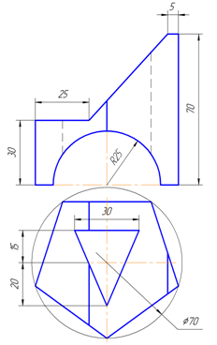

Билет составил: к.п.н., доцент ____________ Фрейберг С.А.

Утверждено на заседании кафедры: СДМ протокол ___ от «___» _______202__г.

Заведующий кафедрой СДМ ______________ Зеньков С.А.

Минобрнауки России  ФГБОУ ВО  «БрГУ» | Экзаменационный билет № 4  по дисциплине Инженерная графика  15.03.02 Машины и оборудование лесного комплекса
- Поверхности. Поверхности вращения. Конус
Задача. Построить три проекции заданных геометрических тел
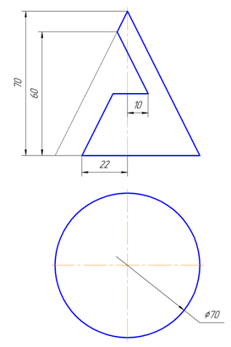

- Проецирование прямой линии.
Задача. Построить наглядное изображение и комплексный чертёж (две проекции) прямой АВ: А(10, 0, 15), В(50,40,0).

Билет составил: к.п.н., доцент ____________ Фрейберг С.А.

Утверждено на заседании кафедры: СДМ протокол ___ от «___» _______202__г.
Заведующий кафедрой СДМ ______________ Зеньков С.А.

Минобрнауки России  ФГБОУ ВО  «БрГУ» | Экзаменационный билет № 5  по дисциплине Инженерная графика  15.03.02 Машины и оборудование лесного комплекса
- Комплексный чертеж плоскости. Способы задания плоскости на чертеже
Задача. В точке А построить: плоскость общего положения, фронтально-проецирующую плоскость, горизонтальную уровня. ( на трех чертежах)
2.
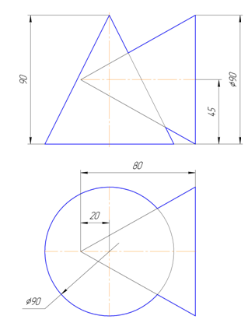
Задача. Построить линию пересечения заданных поверхностей используя способ вспомогательных концентрических сфер.

Билет составил: к.п.н., доцент ____________ Фрейберг С.А.

Утверждено на заседании кафедры: СДМ протокол ___ от «___» _______202__г.

Заведующий кафедрой СДМ ______________ Зеньков С.А.

Минобрнауки России  ФГБОУ ВО  «БрГУ» | Экзаменационный билет № 6  по дисциплине Инженерная графика  15.03.02 Машины и оборудование лесного комплекса
- Поверхности. Многогранники. Призма
Задача. Перечертить заданные изображения моделей. Построить их профильную проекцию.
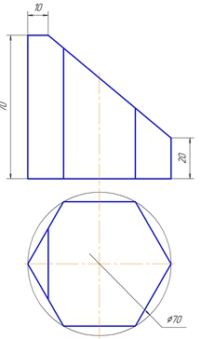

2. Главные позиционные задачи для двух плоскостей.
Задача. Определить точку пересечения прямой общего положения LM, L(80,55,5), М(30,15,65) и плоскости общего положения, заданную проекциями треугольника АВС. Определить видимость проекций прямой LM. А(90,10,10), В(70,90,60), С(20,25,25).

Билет составил: к.п.н., доцент ____________ Фрейберг С.А.

Утверждено на заседании кафедры: СДМ протокол ___ от «___» _______202__г.

Заведующий кафедрой СДМ ______________ Зеньков С.А.

Минобрнауки России  ФГБОУ ВО  «БрГУ» | Экзаменационный билет № 7  по дисциплине Инженерная графика  15.03.02 Машины и оборудование лесного комплекса
- Правила выполнения сечений.
Задача. Используя графический редактор построить твердотельную модель детали «Вал». Создать ассоциативный чертеж. Выполнить необходимые сечения
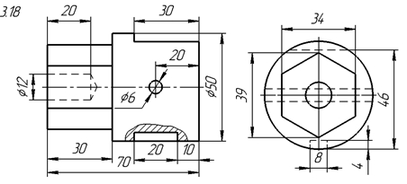

- Поверхности. Поверхности вращения конус.
Задача. Построить три проекции заданных моделей
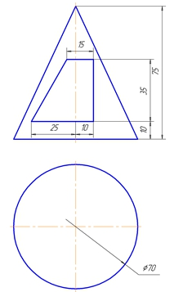

Билет составил: к.п.н., доцент ____________ Фрейберг С.А.

Утверждено на заседании кафедры: СДМ протокол ___ от «___» _______202__г.

Заведующий кафедрой СДМ ______________ Зеньков С.А.

Минобрнауки России  ФГБОУ ВО  «БрГУ» | Экзаменационный билет № 8  по дисциплине Инженерная графика  15.03.02 Машины и оборудование лесного комплекса
1. Способы преобразования чертежа. Способ вращения
Задача. Найти натуральную величину отрезка прямой общего положения

2. Главные позиционные задачи для прямой и плоскости, двух плоскостей
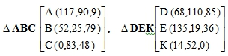
Задача. Построить линию пересечения плоскостей общего положения α(АВС) и β(DEК). Определить видимость проекций.

Билет составил: к.п.н., доцент ____________ Фрейберг С.А.

Утверждено на заседании кафедры: СДМ протокол ___ от «___» _______202__г.

Заведующий кафедрой СДМ ______________ Зеньков С.А.

Минобрнауки России  ФГБОУ ВО  «Братский государственный университет» | Экзаменационный билет № 9  по дисциплине Инженерная графика  15.03.02 Машины и оборудование лесного комплекса
1. Поверхности. Многоргранники. Пирамида
Задача. Построить три проекции заданных моделей
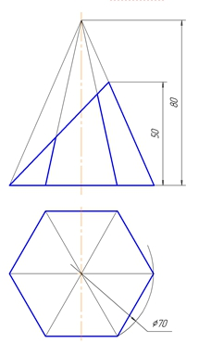

2. Поверхности. Поверхности вращения. Цилиндр
Задача. Выполнить фронтальный и профильный разрезы на месте соответствующих видов модели.
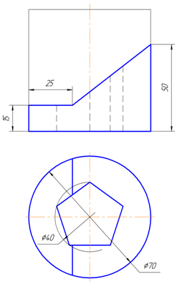

Билет составил: к.п.н., доцент ____________ Фрейберг С.А.

Утверждено на заседании кафедры: СДМ протокол ___ от «___» _______202__г.

Заведующий кафедрой СДМ ______________ Зеньков С.А.

Минобрнауки России  ФГБОУ ВО  «БрГУ» | Экзаменационный билет № 10  по дисциплине Инженерная графика  15.03.02 Машины и оборудование лесного комплекса
1. Пересечение поверхностей. Метод секущих плоскостей
Задача. Построить линию пересечения поверхностей
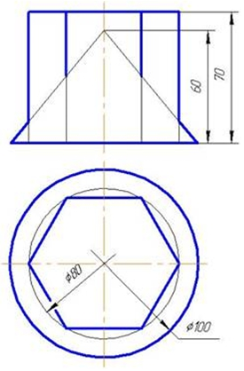

2. Способы преобразования чертежа. Плоско-параллельное перемещение
Задача. Определить Натуральную величину плоскости общего положения, заданной проекциями треугольника

Билет составил: к.п.н., доцент ____________ Фрейберг С.А.

Утверждено на заседании кафедры: СДМ протокол ___ от «___» _______202__г.

Заведующий кафедрой СДМ ______________ Зеньков С.А.

Минобрнауки России  ФГБОУ ВО  «БрГУ» | Экзаменационный билет № 11  по дисциплине Инженерная графика  15.03.02 Машины и оборудование лесного комплекса
1. Метод проекций. Центральное и параллельное проецирование.
Задача. Построить три проекции точки S(30,20,30) и точки P, если известно, что она удалена от П₃ на 20мм от П₂ на 25мм, а координата Z = 0. Охарактеризуйте положение точек S и P относительно плоскостей проекций.

2. Пересечение поверхностей. Метод сфер
Задача. Построить линию пересечения заданных поверхностей используя способ вспомогательных концентрических сфер.

Билет составил: к.п.н., доцент ____________ Фрейберг С.А.

Утверждено на заседании кафедры: СДМ протокол ___ от «___» _______202__г.

Заведующий кафедрой СДМ ______________ Зеньков С.А.

Минобрнауки России  ФГБОУ ВО  «БрГУ» | Экзаменационный билет № 12  по дисциплине Инженерная графика  15.03.02 Машины и оборудование лесного комплекса
1. Поверхности. Поверхности вращения. Тор
Задача. Построить линию пересечения тора проецирующей плоскостью
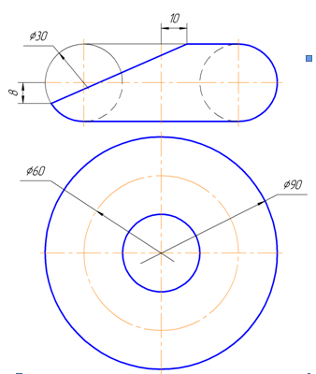

2. Поверхности. Поверхности вращения. Сфера
Задача. Построить линию пересечения сферы проецирующими плоскостями
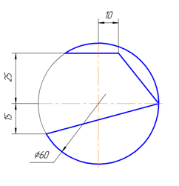

Билет составил: к.п.н., доцент ____________ Фрейберг С.А.

Утверждено на заседании кафедры: СДМ протокол ___ от «___» _______202__г.

Заведующий кафедрой СДМ ______________ Зеньков С.А.

Минобрнауки России  ФГБОУ ВО  «БрГУ» | Экзаменационный билет № 13  по дисциплине Инженерная графика  15.03.02 Машины и оборудование лесного комплекса
1. Проецирование прямой линии.
Задача. Построить проекции точек, принадлежащих: горизонтальной прямой, отстоящей от плоскости П₁ на расстоянии 15мм и составляющей угол 30º с плоскостью П₂

2. Комплексный чертеж плоскости. Основные позиционные задачи. Прямые и точки в плоскости
Задача. Используя линии уровня, построить: проекции отрезка прямой SD, принадлежащего плоскости Σ(f ∩ h)
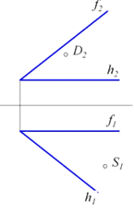

Билет составил: к.п.н., доцент ____________ Фрейберг С.А.

Утверждено на заседании кафедры: СДМ протокол ___ от «___» _______202__г.

Заведующий кафедрой СДМ ______________ Зеньков С.А.

Минобрнауки России  ФГБОУ ВО  «БрГУ» | Экзаменационный билет № 14  по дисциплине Инженерная графика  15.03.02 Машины и оборудование лесного комплекса
1. Способы преобразования чертежа. Замена плоскостей проекций
Задача. Определить натуральную величину отрезка прямой общего положения А(10,20,40), В(30, 25, 15)

2. Комплексный чертеж плоскости. Основные позиционные задачи. Прямые и точки в плоскости Задача. В плоскости β(АВС) построить горизонталь, фронталь и линию ската

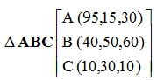

Билет составил: к.п.н., доцент ____________ Фрейберг С.А.

Утверждено на заседании кафедры: СДМ протокол ___ от «___» _______202__г.

Заведующий кафедрой СДМ ______________ Зеньков С.А.

Минобрнауки России  ФГБОУ ВО  «БрГУ» | Экзаменационный билет № 15  по дисциплине Инженерная графика  15.03.02 Машины и оборудование лесного комплекса
1. Комплексный чертеж плоскости. Основные позиционные задачи. Прямые и точки в плоскости
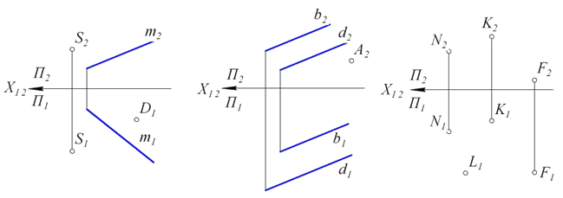
Задача. Построить: недостающие проекции точек, принадлежащих плоскости Λ(S, m), Ρ(b || d) и Ε (NKF);

- Способы преобразования чертежа, замена плоскостей проекций
Задача. Способом замены плоскостей проекций найти натуральную величину плоскости α(АВС),
А(90,20,20), В(30,10,60), С(10,50,0)

Билет составил: к.п.н., доцент ____________ Фрейберг С.А.

Утверждено на заседании кафедры: СДМ протокол ___ от «___» _______202__г.
Заведующий кафедрой СДМ ______________ Зеньков С.А.
К комплекту экзаменационных билетов прилагаются разработанные преподавателем и утвержденные на заседании кафедры критерии оценки по дисциплине.
Критерии оценки экзамена по дисциплине «Инженерная графика»

Оценка | Критерии
Отлично | Обучающийся:  Знает:  - на осознанном уровне основные законы геометрического формирования, построения и взаимного пересечения моделей плоскости и пространства, необходимых в профессиональной деятельности (при подготовке проектной и рабочей технической документации в строительной сфере; оформлении законченных проектно-конструкторских работ);  на отличном уровне основные способы и приемы геометро - графического формирования объектов реального пространства, в том числе в графической системе компас – 3d.  Умеет:  на высоком уровне анализировать и воспринимать оптимальное соотношение частей и целого на основе графических моделей, практически реализуемых в виде чертежей конкретных пространственных объектов; великолепно использовать законы, методы и приемы начертательной геометрии; выполнять индивидуальные задания на высоком качественном уровне, в соответствии с требованиями государственных стандартов; мастерски оформлять конструкторские документы.  Владеет:  прочными навыками графических способов решения позиционных и метрических задач для пространственных объектов на чертежах, методами проецирования и изображения пространственных форм на плоскостях проекций; великолепными навыками чтения и построения чертежей планировочной организации открытых пространств;
Хорошо | Обучающийся:  Знает:  основные законы геометрического формирования, построения и взаимного пересечения моделей плоскости и пространства, необходимых при сборе и анализе информационных исходных данных для проектирования объектов ландшафтной архитектуры; разработке проектной и рабочей документации, оформлении законченных проектных работ; на хорошем уровне основные способы и приемы геометро - графического формирования объектов реального пространства, в том числе в графической системе компас – 3d.  Умеет:  анализировать и воспринимать оптимальное соотношение частей и целого на основе графических моделей, практически реализуемых в виде чертежей конкретных пространственных объектов; использовать законы, методы и приемы начертательной геометрии; выполнять индивидуальные задания на высоком качественном уровне, в соответствии с требованиями государственных стандартов; мастерски оформлять конструкторские документы.  Владеет:  прочными навыками графических способов решения позиционных и метрических задач для пространственных объектов на чертежах, методами проецирования и изображения пространственных форм на плоскостях проекций; навыками чтения и построения чертежей планировочной организации открытых пространств, дизайна внешней среды, проектирования, строительства и содержания, реконструкции и реставрации объектов ландшафтной архитектуры и садово-паркового искусства;
Удовлетворительно | Обучающийся:  Знает:  какие-либо законы геометрического формирования, построения и взаимного пересечения моделей плоскости и пространства, необходимых для проектирования объектов ландшафтной архитектуры; разработке проектной и рабочей документации, оформлении законченных проектных работ; какие-либо приемы геометро - графического формирования объектов реального пространства, в том числе в графической системе компас – 3d.  Умеет:  воспринимать оптимальное соотношение частей и целого на основе графических моделей, практически реализуемых в виде чертежей конкретных пространственных объектов; использовать какие-либо способы начертательной геометрии; выполнять индивидуальные задания под непосредственным руководством преподавателя.  Владеет:  какими-либо навыками графических способов решения позиционных и метрических задач для пространственных объектов на чертежах, методами проецирования и изображения пространственных форм на плоскостях проекций; какими-либо навыками чтения и построения чертежей планировочной организации открытых пространств.
Неудовлетворительно | Обучающийся:  Знает:  в общих чертах о существовании основных законов геометрического формирования, построения и взаимного пересечения моделей плоскости и пространства, необходимых при сборе и анализе информационных исходных данных для проектирования объектов ландшафтной архитектуры; разработке проектной и рабочей документации, оформлении законченных проектных работ.  Умеет:  с трудом воспринимать оптимальное соотношение частей и целого на основе графических моделей, практически реализуемых в виде чертежей конкретных пространственных объектов; с трудом использовать приемы начертательной геометрии; при выполнении индивидуальных заданий, даже под руководством преподавателя, допускать ошибки и проявлять непонимание к их исправлению.  Владеет:  некачественными графическими способами решения позиционных и метрических задач для пространственных объектов на чертежах, методами проецирования и изображения пространственных форм на плоскостях проекций; слабыми навыками чтения чертежей планировочной организации открытых пространств.

Структура зачетного билета
Весенний семестр (вопросы 2.1. - 2.11, 3.1. - 3.11)
Билеты 1-15
Билет состоит из двух вопросов:
Вопросы 1,2 – ОПК – Раздел 2. Инженерная графика, Раздел 3. Компьютерная графика
Составитель:
С.А. Фрейберг, к.п.н., доцент кафедры СДМ _______________

Минобрнауки России  ФГБОУ ВО  «БрГУ» | Зачетный билет № 1  по дисциплине Инженерная графика  15.03.02 Машины и оборудование лесного комплекса
- Правила выполнения изображений. Виды
Задача. По наглядному изображению предмета построить шесть ортогональных проекций
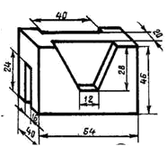

2. Правила выполнения изображений. Разрезы простые
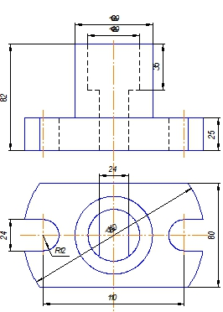
Задача. Выполнить фронтальный и профильный разрезы на месте соответствующих видов модели.

Билет составил: к.п.н., доцент ____________ Фрейберг С.А.

Утверждено на заседании кафедры: СДМ протокол ___ от «___» _______202__г.
Заведующий кафедрой СДМ ______________ Зеньков С.А.

Минобрнауки России  ФГБОУ ВО  «БрГУ» | Зачетный билет №2  по дисциплине Инженерная графика  15.03.02 Машины и оборудование лесного комплекса
- Правила выполнения изображений. Сечения
Задача. Используя систему проектирования построить твердотельную модель детали «Вал». Создать ассоциативный чертеж. Выполнить необходимые сечения

2. Соединения разъемные резьбовые. Соединение болтом

Задача. Пользуясь приведёнными условными соотношениями размеров, выполнить конструктивное соединение болтом с шестигранной головкой с номинальным диаметром резьбы d = 30 мм и толщинами соединяемых деталей m = 20мм; n = 30мм.

Билет составил: к.п.н., доцент ____________ Фрейберг С.А.

Утверждено на заседании кафедры: СДМ протокол ___ от «___» _______202__г.

Заведующий кафедрой СДМ ______________ Зеньков С.А.
Минобрнауки России  ФГБОУ ВО  «БрГУ» | Зачетный билет № 3  по дисциплине Инженерная графика  15.03.02 Машины и оборудование лесного комплекса
- Правила выполнения изображений. Виды
Задача. По наглядному изображению предмета построить шесть ортогональных проекций
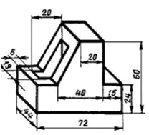

2. Соединения разъемные резьбовые. Соединение болтом
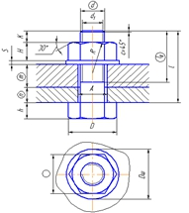
Задача. Пользуясь приведёнными условными соотношениями размеров, выполнить конструктивное соединение болтом с шестигранной головкой с номинальным диаметром резьбы d = 30 мм и толщинами соединяемых деталей m = 20мм; n = 30мм.

Билет составил: к.п.н., доцент ____________ Фрейберг С.А.

Утверждено на заседании кафедры: СДМ протокол ___ от «___» _______202__г.

Заведующий кафедрой СДМ ______________ Зеньков С.А.

Минобрнауки России  ФГБОУ ВО  «БрГУ» | Зачетный билет № 4  по дисциплине Инженерная графика  15.03.02 Машины и оборудование лесного комплекса
1. Правила выполнения изображений. Сечения
Задача. Начертить главный вид вала. Вид слева заменить необходимыми сечениями
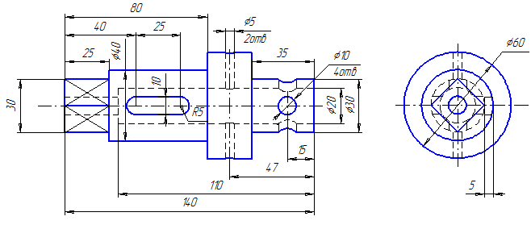

2. Соединения неразъемные сварные
Задача. Выполнить чертеж и модель сборочной единицы «Кронштейн»
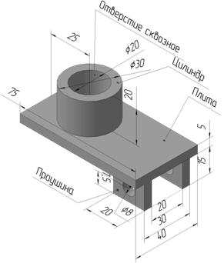

Билет составил: к.п.н., доцент ____________ Фрейберг С.А.

Утверждено на заседании кафедры: СДМ протокол ___ от «___» _______202__г.

Заведующий кафедрой СДМ ______________ Зеньков С.А.

Минобрнауки России  ФГБОУ ВО  «БрГУ» | Зачетный билет № 5  по дисциплине Инженерная графика  15.03.02 Машины и оборудование лесного комплекса
1. Соединения разъемные резьбовые. Соединение шпилькой
Задача. Задача. Пользуясь приведёнными условными соотношениями размеров, выполнить конструктивное соединение шпилькой с номинальным диаметром резьбы d = 30 мм, толщиной соединяемой детали n = 25мм, шагом P = 3,5, длиной посадочного конца l₁ = 30мм.

2. Соединения разъемные шлицевые
Задача. Выполнить чертеж шлицевого соединения вала и втулки по ГОСТ 1139-80 номинальным размером 8х36х40х7

Билет составил: к.п.н., доцент ____________ Фрейберг С.А.

Утверждено на заседании кафедры: СДМ протокол ___ от «___» _______202__г.

Заведующий кафедрой СДМ ______________ Зеньков С.А.

Минобрнауки России  ФГБОУ ВО  «БрГУ» | Зачетный билет № 6  по дисциплине Инженерная графика  15.03.02 Машины и оборудование лесного комплекса
1. Соединения разъемные резьбовые. Соединение болтом
Задача. Пользуясь приведёнными условными соотношениями размеров, выполнить конструктивное соединение болтом с шестигранной головкой с номинальным диаметром резьбы d = 30 мм и толщинами соединяемых деталей m = 20мм; n = 30мм.

2. Соединения разъемные шпоночные
Задача. Выполнить чертеж шпоночного соединения вала и втулки по ГОСТ 23360-78 . Диаметр вала 32мм

Билет составил: к.п.н., доцент ____________ Фрейберг С.А.

Утверждено на заседании кафедры: СДМ протокол ___ от «___» _______202__г.
Заведующий кафедрой СДМ ______________ Зеньков С.А.

Минобрнауки России  ФГБОУ ВО  «БрГУ» | Зачетный билет № 7  по дисциплине Инженерная графика  15.03.02 Машины и оборудование лесного комплекса
1. Электронные модели и чертежи типовых деталей. Втулка
Задача. По размерам, приведенным в табл. 5 (ГОСТ 1978–81) разработать электронную модель и чертеж детали «Втулка подшипника скольжения

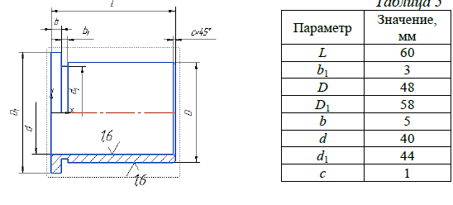

2. Соединения разъемные шпоночные
Задача. Выполнить чертеж шпоночного соединения вала и втулки по ГОСТ 24071-97 . Диаметр вала 32мм

Билет составил: к.п.н., доцент ____________ Фрейберг С.А.

Утверждено на заседании кафедры: СДМ протокол ___ от «___» _______202__г.

Заведующий кафедрой СДМ ______________ Зеньков С.А.

Минобрнауки России  ФГБОУ ВО  «БрГУ» | Зачетный билет № 8  по дисциплине Инженерная графика  15.03.02 Машины и оборудование лесного комплекса
1. Электронные модели и чертежи типовых деталей. Штуцер
Задача. По размерам, приведенным в табл. 23 (ГОСТ 25878–85, исполнение 1) разработать электронную модель и чертеж детали «Штуцер».
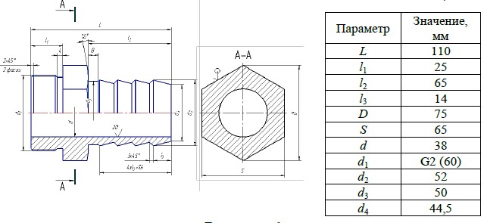

2. Правила выполнения изображений. Разрезы сложные
Задача. Выполнить изображение ступенчатого разреза

Билет составил: к.п.н., доцент ____________ Фрейберг С.А.

Утверждено на заседании кафедры: СДМ протокол ___ от «___» _______202__г.

Заведующий кафедрой СДМ ______________ Зеньков С.А.

Минобрнауки России  ФГБОУ ВО  «БрГУ» | Зачетный билет № 9  по дисциплине Инженерная графика  15.03.02 Машины и оборудование лесного комплекса
1. Электронная конструкторская документация. Виды и комплектность. Общие сведения.

2. Соединения неразъемные сварные (задача)

Билет составил: к.п.н., доцент ____________ Фрейберг С.А.

Утверждено на заседании кафедры: СДМ протокол ___ от «___» _______202__г.

Заведующий кафедрой СДМ ______________ Зеньков С.А.

Минобрнауки России  ФГБОУ ВО  «БрГУ» | Зачетный билет № 10  по дисциплине Инженерная графика  15.03.02 Машины и оборудование лесного комплекса
1. Соединения разъемные. Зубчатые передачи
Задача. При использовании конструкторских приложений системы проектирования Компас 3D выполнить чертежи и модель зубчатого колеса

2. Электронные модели и чертежи типовых деталей. Пластина
Задача. Средствами чертежно-графичнеского редактора истсемы проектирования Компас 3D выполнить чертеж детали «Пластина»

Билет составил: к.п.н., доцент ____________ Фрейберг С.А.

Утверждено на заседании кафедры: СДМ протокол ___ от «___» _______202__г.

Заведующий кафедрой СДМ ______________ Зеньков С.А.

Минобрнауки России  ФГБОУ ВО  «БрГУ» | Зачетный билет № 11  по дисциплине Инженерная графика  15.03.02 Машины и оборудование лесного комплекса
1. Электронная модель и чертеж детали. Общие сведения

2. Электронные модели и чертежи типовых деталей. Штуцер
Задача. По размерам, приведенным в табл. 23 (ГОСТ 25878–85, исполнение 1) разработать электронную модель и чертеж детали «Штуцер».
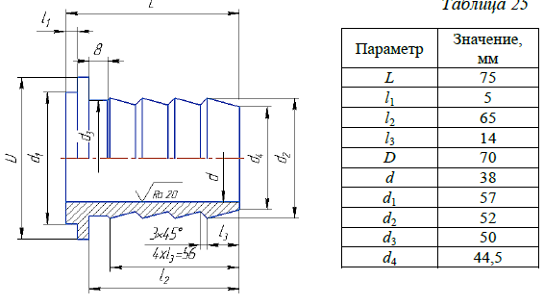

Билет составил: к.п.н., доцент ____________ Фрейберг С.А.

Утверждено на заседании кафедры: СДМ протокол ___ от «___» _______202__г.

Заведующий кафедрой СДМ ______________ Зеньков С.А.

Минобрнауки России  ФГБОУ ВО  «БрГУ» | Зачетный билет № 12  по дисциплине Инженерная графика  15.03.02 Машины и оборудование лесного комплекса
1. Соединения разъемные резьбовые. Соединение винтом
Задача. Выполнить конструктивное соединение винтом номинальным диаметром 30мм

2. Соединения разъемные шлицевые
Задача. Выполнить чертеж шлицевого соединения вала и втулки по ГОСТ 1139-80 номинальным размером 8х32х36х6

Билет составил: к.п.н., доцент ____________ Фрейберг С.А.

Утверждено на заседании кафедры: СДМ протокол ___ от «___» _______202__г.

Заведующий кафедрой СДМ ______________ Зеньков С.А.

Минобрнауки России  ФГБОУ ВО  «БрГУ» | Зачетный билет № 13  по дисциплине Инженерная графика  15.03.02 Машины и оборудование лесного комплекса
1. Правила выполнения изображений. Виды
Задача. По наглядному изображению предмета построить шесть ортогональных проекций

2. Правила выполнения изображений. Разрезы сложные
Задача. Выполнить изображение ломаного разреза

Билет составил: к.п.н., доцент ____________ Фрейберг С.А.

Утверждено на заседании кафедры: СДМ протокол ___ от «___» _______202__г.

Заведующий кафедрой СДМ ______________ Зеньков С.А.

Минобрнауки России  ФГБОУ ВО  «БрГУ» | Зачетный билет № 14  по дисциплине Инженерная графика  15.03.02 Машины и оборудование лесного комплекса
1. Соединения разъемные шпоночные
Задача. Выполнить чертеж шпоночного соединения вала и втулки по ГОСТ 23360-78 . Диаметр вала 44 мм

2. Электронная модель и чертеж детали. Общие сведения

Билет составил: к.п.н., доцент ____________ Фрейберг С.А.

Утверждено на заседании кафедры: СДМ протокол ___ от «___» _______202__г.

Заведующий кафедрой СДМ ______________ Зеньков С.А.

Минобрнауки России  ФГБОУ ВО  «БрГУ» | Зачетный билет № 15  по дисциплине Инженерная графика  15.03.02 Машины и оборудование лесного комплекса
1. Соединения разъемные резьбовые. Соединение винтом
Задача. Выполнить конструктивное соединение винтом номинальным диаметром 30мм

2. Соединения разъемные шлицевые
Задача. Выполнить чертеж шлицевого соединения вала и втулки по ГОСТ 1139-80 номинальным размером 8х32х36х6

Билет составил: к.п.н., доцент ____________ Фрейберг С.А.

Утверждено на заседании кафедры: СДМ протокол ___ от «___» _______202__г.

Заведующий кафедрой СДМ ______________ Зеньков С.А.

Составитель:

С.А. Фрейберг, к.п.н., доцент кафедры СДМ, _______________

Утверждено на заседании кафедры подъемно-транспортных, строительных, дорожных машин и оборудования

протокол от «____» __________ 2025 г. №_____

Заведующий кафедрой СДМ Зеньков С.А.

ФОРМА КОМПЛЕКТА ОЦЕНОЧНЫХ СРЕДСТВ ДЛЯ ДИАГНОСТИЧЕСКОГО ДИСЦИПЛИНАРНОГО ТЕСТИРОВАНИЯ
Оценочные средства
для диагностического дисциплинарного тестирования

по компетенции ОПК-1: Способен применять естественнонаучные и общеинженерные знания, методы математического анализа и моделирования в профессиональной деятельности________

Код и содержание индикаторов достижения | Планируемые результаты обучения по дисциплине
ОПК – 1.1  Осуществляет решение типовых задач в профессиональной деятельности на основе естественнонаучных и общеинженерных знаний | Знать: Основы теории и методики решения типовых задач в профессиональной деятельности на основе естественнонаучных и общеинженерных знаний; принципы анализа и моделирования при решении типовых задач профессиональной деятельности на основе знаний основных законов математических и естественных наук.  Уметь: Использовать графические методы решения типовых задач в профессиональной деятельности на основе естественнонаучных и общеинженерных знаний; моделировать и решать типовые задачи профессиональной деятельности на основе знаний основных законов математических и естественных наук.  Владеть: Способами решения типовых задач профессиональной деятельности на основе естественнонаучных и общеинженерных знаний.
ОПК – 1.2  Применяет методы математического анализа и моделирования при решении типовых задач в профессиональной деятельности | Знать: Требования ЕСКД по проектированию изделий, узлов и деталей технологических машин и оборудования при использовании современных информационных технологий.  Уметь: применять современные информационные технологии при проектировании изделий, узлов и деталей машиностроения с учетом требований ЕСКД; применять в профессиональной деятельности требования стандартов, норм и правил.  Владеть: Навыками применения современных информационных технологий для получения, обработки и оформления информации, выполнении и чтении чертежей изделий с учетом требований ЕСКД; навыками работы с нормативно-технической документацией в профессиональной деятельности.

Распределение заданий по типам и уровням сложности
Индикатор компетенции | Уровень сложности задания | Тип задания | Количество заданий
Семестр 1
ОПК – 1.1 | Базовый (20%) | выбором одного/нескольких ответов | 5
ОПК – 1.1 | Повышенный (70%) | на установление последовательности | 7
ОПК – 1.1 | Повышенный (70%) | на установление соответствия | 7
ОПК – 1.1 | Высокий (10%) | с развернутым ответом | 1
ОПК – 1.2 | Базовый (20%) | выбором одного/нескольких ответов | 2
ОПК – 1.2 | Повышенный (70%) | на установление последовательности | 7
ОПК – 1.2 | Повышенный (70%) | на установление соответствия | 7
ОПК – 1.2 | Высокий (10%) | с развернутым ответом | 1
Итого для ОПК - 1 |  |  | 23

Семестр 2
ОПК – 1.1 | Базовый (20%) | выбором одного/нескольких ответов | 2
ОПК – 1.1 | Повышенный (70%) | на установление последовательности | 7
ОПК – 1.1 | Повышенный (70%) | на установление соответствия | 7
ОПК – 1.1 | Высокий (10%) | с развернутым ответом | 1
ОПК – 1.2 | Базовый (20%) | выбором одного/нескольких ответов | 2
ОПК – 1.2 | Повышенный (70%) | на установление последовательности | 7
ОПК – 1.2 | Повышенный (70%) | на установление соответствия | 7
ОПК – 1.2 | Высокий (10%) | с развернутым ответом | 1
Итого для ОПК - 1 |  |  | 20

Комплект тестовых заданий
Индикатор | ОПК – 1.1 |  | Семестр | 1
Уровень сложности |  |  | Базовый
Тип задания |  |  | выбором одного/нескольких ответов
Инструкция: |  |  | укажите один вариант ответа / не менее двух вариантов
- Каким символом обозначено на комплексном чертеже расстояние, на которое удалена точка А от фронтальной плоскости проекций
А -А_{х}
Б -A_{y}
В- A_{z}
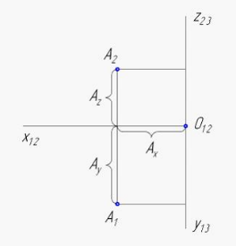
- Каким символом обозначено на комплексном чертеже расстояние, на которое удалена точка А от фронтальной плоскости проекций
А -А_{х}
Б -A_{y}
В- A_{z}
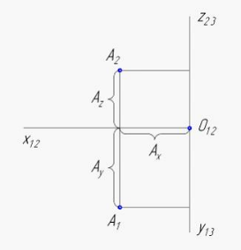

- Каким символом обозначено на комплексном чертеже расстояние, на которое удалена точка А от фронтальной плоскости проекций
А -А_{х}
Б -A_{y}
В- A_{z}
- Изображение фигуры, полученное методом ортогонального проецирования, показано на чертежах …

А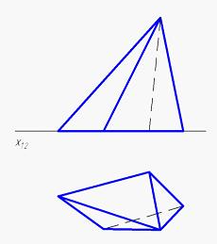Б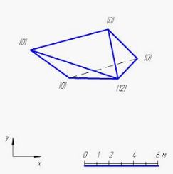 В 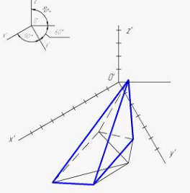 Г 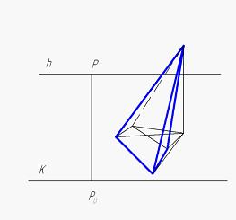
- Прямые, изображенные на чертеже, являются …
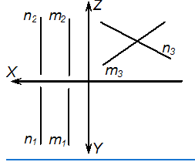
А - скрещивающимися
Б - пересекающимися
В - параллельными
Г – перпендикулярными

Уровень сложности |  | Повышенный
Тип задания |  | Задания на установление последовательности / соответствия
Инструкция: |  | установите последовательность элементов / соответствие между объектами задания и вариантами ответа
- Установите соответствие между:
общепринятыми обозначениями плоскостей проекций, применяющиеся при формировании ортогонального чертежа (эпюра Монжа) и их обозначением
1. Горизонтальная плоскость проекций. А – П₁
2. Профильная плоскость проекций.. Б – П₂
3.Фронтальная плоскость проекций. В – П₃
Г – П₀
(1А, 3Б, 2В)
- Установите соответствие между:
Названием сечения и его изображением.
1. Вынесенное сечение
2. Наложенное сечение
3. Вынесенное сечение в разрыве
А 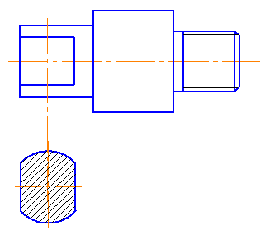 Б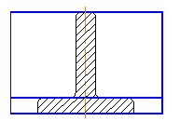 В 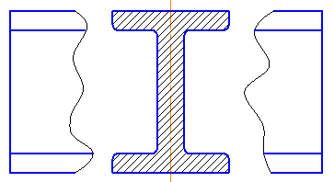 Г 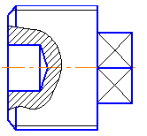
(1А, 2Б, 3В)
- Установите соответствие между:
видом резьбы и углом ее профиля.
1. Метрическая А - 55⁰
2. Трубная цилиндрическая Б – 60⁰
3. Трапецеидальная В - 30⁰
Г - 50⁰
(1Б, 2А, 3В)

- Установите соответствие между:
названиями изображений и представленными чертежами
1. Фронтальный и профильный простые разрезы
2. Виды
3. Сечения
А 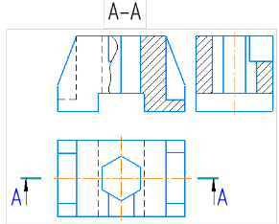 Б 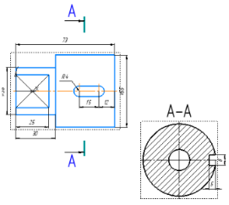 В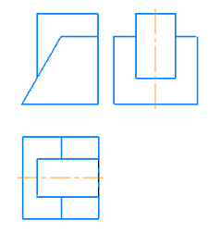Г 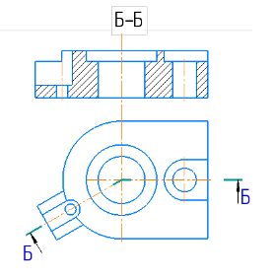

(1А, 2В, 3Б)

- Установите соответствие между:
формулировками задач и их решениями представленными на комплексных чертежах
1. Приведение плоскости общего положения в проецирующее
2. Определение расстояния от точки до отрезка прямой
3. Нахождение натуральной величины отрезка прямой общего положения
А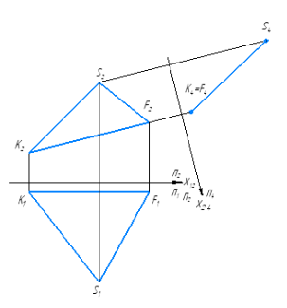 Б 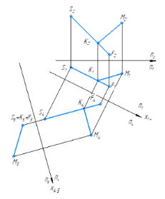В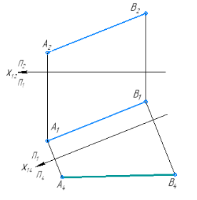Г 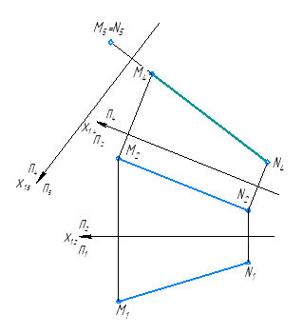
(1А, 2Б, 3В)

- Установите соответствие между:
формулировками задач и представленными комплексными чертежами
1. Построение точки пересечения прямой общего положения с плоскостью общего положения
2. Построение линии пересечения плоскостей общего положения
3. Построение линии пересечения плоскостей, одна из которых задана следами

А 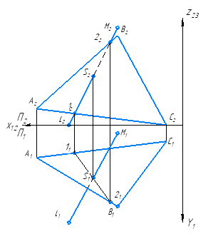Б 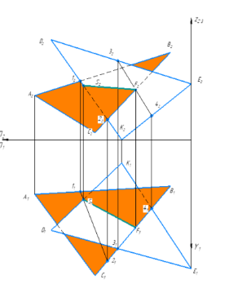 В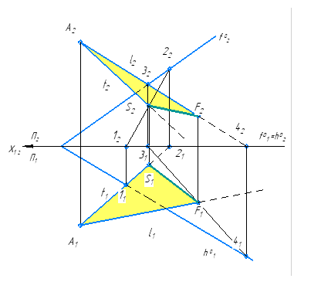 Г 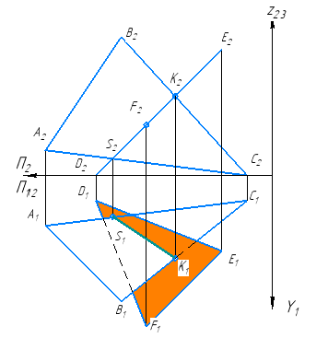
(1А, 2Б, 3В)

- Установите соответствие между:
буквенным обозначением секущей плоскости и полученным с помощью нее сечением, обозначенным цифрой.
1. Плоскость А-А
2. Плоскость Б-Б
3. Плоскость В-В
4. Плоскость Г-Г
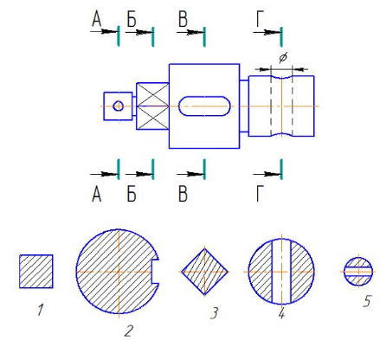

(1-5, 2-3, 3-2, 4-4)

Уровень сложности |  | Высокий
Тип задания |  | Задания с развернутым ответом
Инструкция: |  | введите развернутый обоснованный ответ
- Каким плоскостям проекций принадлежат точки К, S, L. Охарактеризуйте положение точки Е.
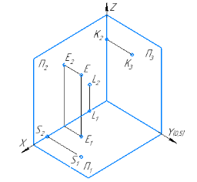
Ответ:профильной, горизонтальной, фронтальной, в пространстве

Комплект тестовых заданий
Индикатор | ОПК – 1.2 |  | Семестр | 1
Уровень сложности |  |  | Базовый
Тип задания |  |  | выбором одного/нескольких ответов
Инструкция: |  |  | укажите один вариант ответа / не менее двух вариантов
- Продолжите предложение. Линия пересечения двух заданных поверхностей представляет собой …
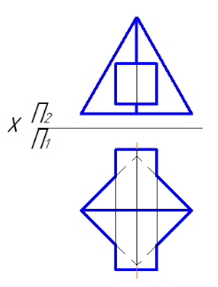
А – пространственную кривую
Б – ломаную линию
В – несколько плоских кривых
- Какой способ следует применить для построения линия пересечения заданных на чертеже поверхностей?

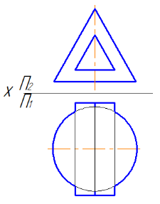

А – способ сфер
Б – способ секущих плоскостей
Уровень сложности |  | Повышенный
Тип задания |  | Задания на установление последовательности / соответствия
Инструкция: |  | установите последовательность элементов / соответствие между объектами задания и вариантами ответа
- Установите соответствие между:
Установите соответствие между названиями разрезов и их чертежами
1. Сложный ступенчатый разрез
2. Сложный ломаный разрез
3. Простой разрез
А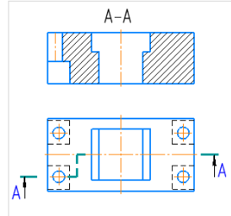Б 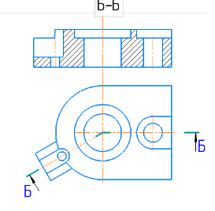 В 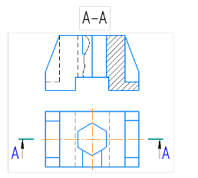Г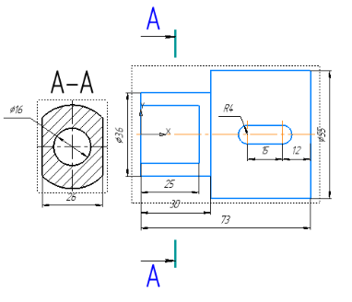

(1А, 2Б, 3В)

- Установите соответствие между:
названиями прямых и их комплексными чертежами
1. Фронталь
2. Горизонталь
3. Профильная прямая уровня
А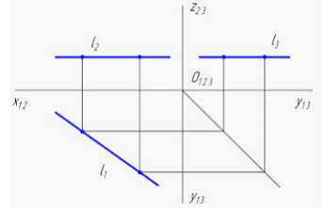 Б 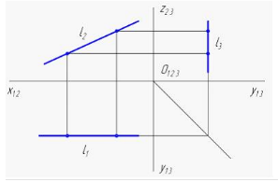 В 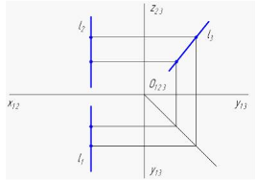 Г 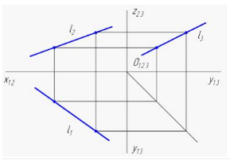

(1Б, 2А, 3В)

- Установите соответствие между:
обозначенными на рисунке элементами поверхности вращения и их наименованием
1. Осевая плоскость
2. Экватор
3. Горло

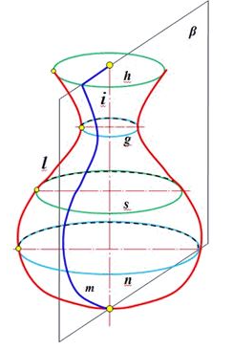
А - β Б – nВ – gГ- m
(1А, 2Б, 3В)

- Установите соответствие между
проекциями точек на комплексном чертеже и наименованием прямых которым они принадлежат
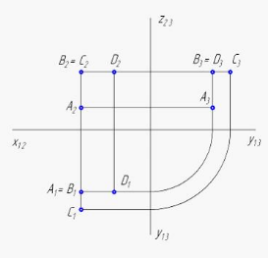
1. Одной и той же горизонтально-проецирующей прямой
2. Одной и той же фронтально-проецирующей прямой
3. Одной и той же профильно-проецирующей прямой

А – А и В Б – В и СВ – В и DГ- А и С
(1А, 2Б, 3В)

- Установите соответствие между:
обозначениями и наименованиями расстояний, на которые точка А удалена от плоскостей проекций
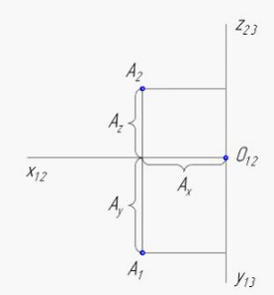
1. А_{х}
2. A_{y}
3. A_{z}

А - расстояние от точки А до профильной плоскости проекций П₃
Б - расстояние от точки А до горизонтальной плоскости проекций П₁
В - расстояние от точки А до фронтальной плоскости проекций П₂
Г - расстояние от точки А до точки начала координат О
(1А, 2В, 3Б)

- Установите соответствие между наименованием многогранника и его ортогональным чертежом
1. Правильная трехгранная пирамида
2. Правильная четырехгранная пирамида
3. Прямая четырехгранная призма
4. Наклонная трехгранная призма

А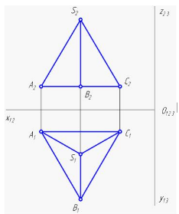Б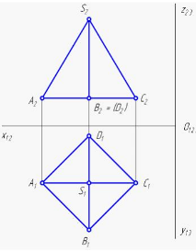В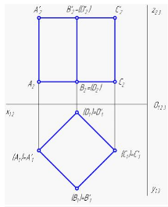Г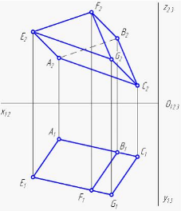

(1А, 2Б, 3В)
- Установите соответствие между:
обозначением параметра резьбы и его названием.
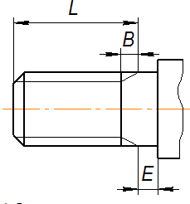
1. L2. B3. E
А - длина резьбы
Б - сбег резьбы
В - недовод
Г – недорез
(1А, 2Б, 3В)

Уровень сложности |  | Высокий
Тип задания |  | Задания с развернутым ответом
Инструкция: |  | введите развернутый обоснованный ответ
- Необходимо ли использовать проецирующую плоскость-посредник при решении данной задачи на взаимное пересечение? Какое расположена в пространстве плоскость DEF?
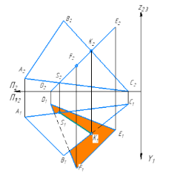
Отчет: Нет. Проецирующая плоскость задана по условию.

Комплект тестовых заданий
Индикатор | ОПК – 1.1 |  | Семестр | 2
Уровень сложности |  |  | Базовый
Тип задания |  |  | выбором одного/нескольких ответов
Инструкция: |  |  | укажите один вариант ответа / не менее двух вариантов
- Параллельные прямые изображены на чертеже …
А Б В Г
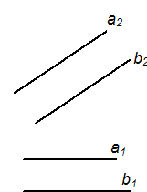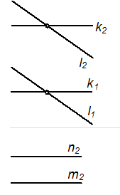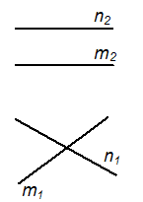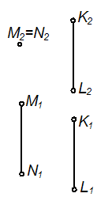
- Дополнительный вид представлен на рисунке …

АБ В Г
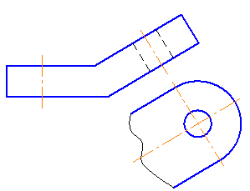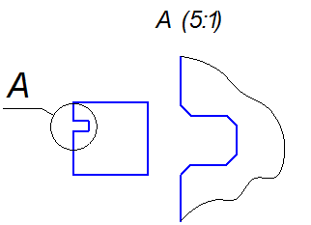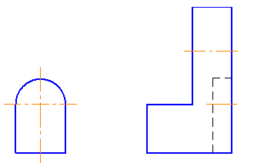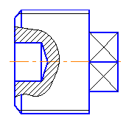
Уровень сложности |  | Повышенный
Тип задания |  | Задания на установление последовательности / соответствия
Инструкция: |  | установите последовательность элементов / соответствие между объектами задания и вариантами ответа
- Установите соответствие между:
наименованием параметра резьбовой поверхности и его обозначением
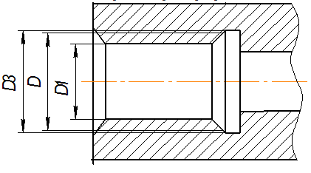1. D 2. D₁ 3. D₃
А - наружный диаметр резьбы
Б - внутренний диаметр резьбы
В - диаметр проточки
Г - средний диаметр резьбы
(1А, 2Б, 3В)
- Установите соответствие между:
наименованием плоскости и ее комплексным чертежом
1. Горизонтальная плоскость уровня
2. Фронтальная плоскость уровня
3. Профильная плоскость уровня

А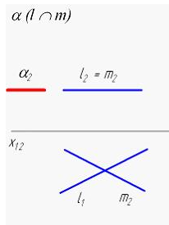 Б 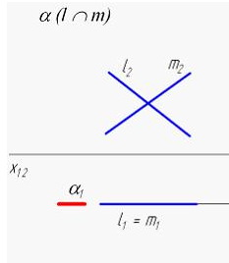 В 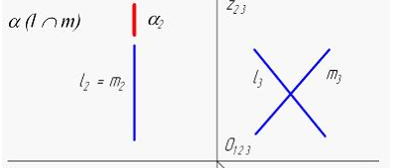 Г 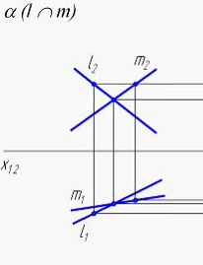

(1А, 2Б, 3В)
- Установите соответствие между координатами заданных точек и их положением в пространстве
1. Точка, имеющая координаты (0,0,30)
2. Точка, имеющая координаты (25,0,0)
3. Точка, имеющая координаты (0,38,54)

A- оси проекций ОZ
Б- оси проекций ОХ
В -плоскости проекций П3
Г - плоскости проекций П₂
(1А, 2Б, 3В)
- Установите соответствие между наименованием прямой и ее комплексным чертежом
1. Нулевая фронтальная прямая
2. Прямая общего положения
3. Фронтально-проецирующая прямая
4. Горизонтальная прямая
А Б В
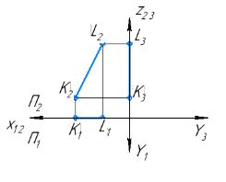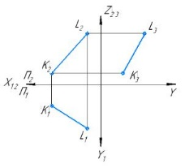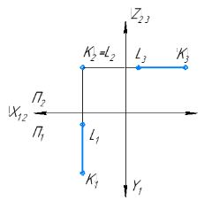
(1А, 2Б, 3В)

- Установите соответствие между наименованием поверхности и ее чертежом
1. Цилиндр
2. Тор
3. Эллипсоид
4. Конус
А Б В
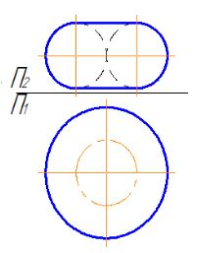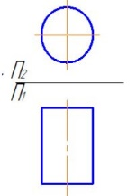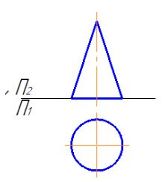
(1Б, 2А, 4В)
- Установите соответствие между наименованием вида и его характеристикой по ГОСТ
1. Местный вид
2. Главный вид (вид спереди)
3. Дополнительный вид
А - изображение предмета на плоскости, непараллельной ни одной из основных плоскостей проекций, применяемое для неискаженного изображения поверхности;
Б - основной вид предмета на фронтальной плоскости проекции, который дает наиболее полное представление о форме и размерах предмета, относительно которого располагают остальные основные виды;
В - изображение отдельного ограниченного участка поверхности предмета.
(1В, 2Б, 3А)
- Установите соответствие между наименованием разреза и его определением по ГОСТ
1. Местный разрез
2. Наклонный разрез
3. Ломаный разрез
А - разрез, выполненный параллельными секущими плоскостями
Б - разрез, выполненный пересекающимися плоскостями
В -разрез, выполненный секущей плоскостью только в отдельном, ограниченном месте предмета
Г - разрез, выполненный секущей плоскостью, составляющей с горизонтальной плоскостью проекций угол, отличный от прямого

(1В, 2Г, 3Б)

Уровень сложности |  | Высокий
Тип задания |  | Задания с развернутым ответом
Инструкция: |  | введите развернутый обоснованный ответ
- Спецификация – документ, определяющий …
Ответ: Состав сборочной единицы комплекса или комплекта

Комплект тестовых заданий
Индикатор | ОПК – 1.2 |  | Семестр | 2
Уровень сложности |  |  | Базовый
Тип задания |  |  | выбором одного/нескольких ответов
Инструкция: |  |  | укажите один вариант ответа / не менее двух вариантов
- Для центрального проецирования инвариантными (неизменными) являются следующие свойства:

А -проекцией прямой линии в общем случае является прямая линия
Б -если точка принадлежит линии, то ее проекция принадлежит соответствующей проекции линии
В - прямые, параллельные в пространстве, имеют параллельные проекции
Г - плоская фигура, параллельная плоскости проекций, проецируется в натуральную величину
- Прямая l ………. плоскости(-ю) Σ(АВСD).
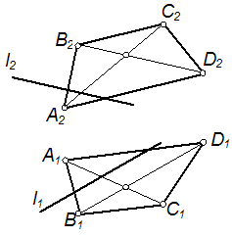
А - параллельна
Б - принадлежит
В - пересекается с
Г - перпендикулярна
Уровень сложности |  | Повышенный
Тип задания |  | Задания на установление последовательности / соответствия
Инструкция: |  | установите последовательность элементов / соответствие между объектами задания и вариантами ответа
- Установите соответствие между:
операцией моделирования и результатом ее выполнения (трехмерная модель)
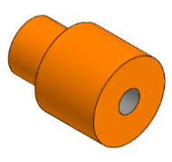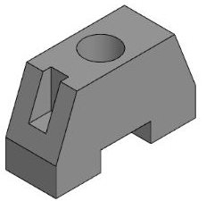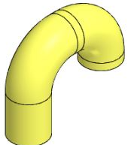
А - Операция вращения
Б - Операция выдавливания
В - Кинематическая операция
Г - Операция «Сечение по эскизу»
(1А, 2Б, 3В)
- Установите соответствие между:
изображением и наименованием поверхности
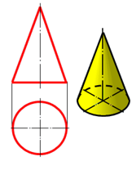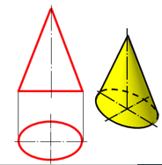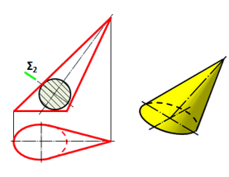

А - Прямой круговой конус
Б - Прямой эллиптический конус
В - Наклонный круговой конус
Г - Наклонный эллиптический с круговым основанием
(1А, 2Б, 3В)
- Установите соответствие между:
типом резьбы и его обозначением на чертеже
1. Трапецеидальная резьба
2. Упорная резьба
3. Трубная цилиндрическая
А – Tr; Б – S ; В – G; Г – R.
(1А, 2Б, 3В)
- Установите соответствие между:
проекциями обозначенными на чертеже сферы и их наименованием

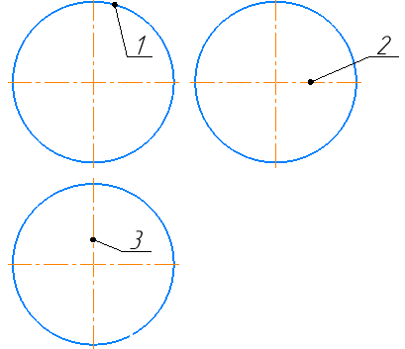
А - фронтальный меридиан
Б - профильная проекция экватора
В - горизонтальная проекция профильного меридиана
Г - профильный меридиан
Д - фронтальная проекция профильного меридиана
(1А, 2Б, 3В)
- Установите соответствие между выполненным на чертеже разрезом и его наименованием
1. Разрез наклонный
2. Разрез ступенчатый
3. Разрез фронтальный
А 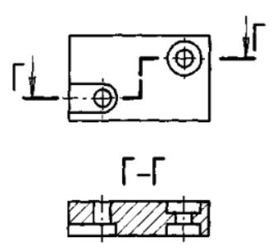Б 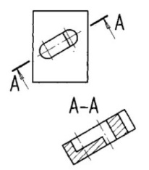В 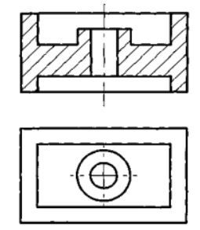
(1Б, 2А, 3В)
- Установите соответствие между выполненными на чертеже сечениями и их наименованиями
- Вынесенное симметричное
- Вынесенное в разрыве
- Наложенное симметричное
- Вынесенное несимметричное
- Наложенное несимметричное
А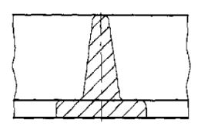Б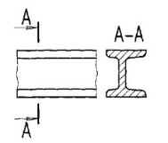В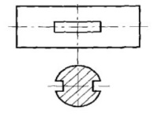Г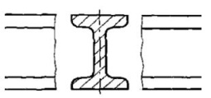
(1В, 2Г, 3А, 4Б)
- Установите соответствие типа резьбы и его обозначения на чертеже
1. Трубная коническая резьба на стержне
2. Упорная резьба
3. Метрическая резьба

А – R; Б – М; В –S; Г - G

(1А, 2В, 3Б)

Уровень сложности |  | Высокий
Тип задания |  | Задания с развернутым ответом
Инструкция: |  | введите развернутый обоснованный ответ
- Продолжите предложение. Разрез - это ортогональная проекция предмета, мысленно рассеченного полностью или частично……….
Ответ: одной или несколькими плоскостями для выявления невидимых поверхностей

Описание дополнительных материалов и оборудования, необходимых для выполнения тестовых заданий
Номер задания | Перечень материалов и оборудования, необходимых для выполнения задания
- | -

Ключи правильных ответов

Номер задания | Верный ответ | Номер задания | Верный ответ
1 | Б | 24 | А
2 | В | 25 | А
3 | А | 26 | 1А, 2Б, 3В
4 | Б | 27 | 1А, 2Б, 3В
5 | А | 28 | 1А, 2Б, 3В
6 | (1А, 3Б, 2В) | 29 | 1А, 2Б, 3В
7 | (1А, 2Б, 3В) | 30 | 1Б, 2А, 4В
8 | (1Б, 2А, 3В) | 31 | 1В, 2Б, 3А
9 | (1А, 2В, 3Б) | 32 | 1В, 2Г, 3Б
10 | (1А, 2Б, 3В) | 33 | Состав сборочной единицы комплекса или комплекта
11 | (1А, 2Б, 3В) | 34 | АБ
12 | 1-5, 2-3, 3-2, 4-4) | 35 | А
13 | Профильной, горизонтальной, фронтальной, в пространстве | 36 | 1А, 2Б, 3В
14 | Б | 37 | 1А, 2Б, 3В
15 | Б | 38 | 1А, 2Б, 3В
16 | 1А, 2Б, 3В | 39 | 1А, 2Б, 3В
17 | 1Б, 2А, 3В | 40 | 1А, 2Б, 3В
18 | 1А, 2Б, 3В | 41 | 1В, 2Г, 3А, 4Б
19 | 1А, 2Б, 3В | 42 | 1А, 2В, 3Б
20 | 1А, 2В, 3Б | 43 | одной или несколькими плоскостями для выявления невидимых поверхностей
21 | 1А, 2Б, 3В
22 | 1А, 2Б, 3В
23 | Проецирующая плоскость задана по условию

Критерии оценки тестовых заданий

Результат оценивания | Тип задания | Критерии
верно | с выбором одного /  нескольких ответов | Полное совпадение с верным ответом
верно | на установление  последовательности / соответствия | Полное совпадение с верным ответом
верно | с развернутым ответом | Правильность ответа (отсутствие фактических ошибок).  Полнота ответа (раскрытие объема используемых понятий).  Обоснованность ответа (наличие аргументов).  Логика изложения ответа (грамотная последовательность излагаемого материала).  Сопоставимость с эталонным ответом.
неверно | с выбором одного/нескольких ответов;  на установление  последовательности / соответствия;  с развернутым ответом | Допущены ошибки или ответ отсутствует

Шкала оценивания результатов компьютерного тестирования обучающихся
Оценка | Процент верных ответов
отлично | 91-100
хорошо | 80-90
удовлетворительно | 70-79
неудовлетворительно | менее 70

Составитель:
С.А. Фрейберг, доцент каф. СДМ, к.п.н. __________________
«____» _________ 2025г.
Оценочные средства
для диагностического дисциплинарного тестирования

по компетенции ОПК-4: Способен использовать современные информационные технологии и программные средства при решении задач профессиональной деятельности;

Код и содержание индикаторов достижения | Планируемые результаты обучения по дисциплине
ОПК – 4.1  Применяет методы и средства поиска, сбора, хранения, обработки, предоставления, распространения информации | Знать:Способы задания точки, прямой, плоскости и многогранников на чертеже; алгоритмы решения позиционных и метрических задач; поверхностей вращения.  Уметь: Выполнять геометрически равноценное изображение пространственного объекта на плоскости.  Владеть: Способностью к геометрическому пространственному образному мышлению; способностью к чтению чертежа – по изображению представление пространственной формы объекта и его размеров.

Распределение заданий по типам и уровням сложности
Индикатор компетенции | Уровень сложности задания | Тип задания | Количество заданий
Семестр 1
ОПК – 4.1 | Базовый (20%) | выбором одного/нескольких ответов | 8
ОПК – 4.1 | Повышенный (70%) | на установление последовательности | 15
ОПК – 4.1 | Повышенный (70%) | на установление соответствия | 15
ОПК – 4.1 | Высокий (10%) | с развернутым ответом | 3
Итого для ОПК - 4 |  |  | 26

Семестр 2
ОПК – 4.1 | Базовый (20%) | выбором одного/нескольких ответов | 5
ОПК – 4.1 | Повышенный (70%) | на установление последовательности | 15
ОПК – 4.1 | Повышенный (70%) | на установление соответствия | 15
ОПК – 4.1 | Высокий (10%) | с развернутым ответом | 2
Итого для ОПК - 4 |  |  | 22

Комплект тестовых заданий
Индикатор | ОПК – 4.1 |  | Семестр | 1
Уровень сложности |  |  | Базовый
Тип задания |  |  | выбором одного/нескольких ответов
Инструкция: |  |  | укажите один вариант ответа / не менее двух вариантов
- Какую вспомогательную плоскость необходимо построить для выполнения шпоночного паза на модели детали “Вал” (см. рисунок)?
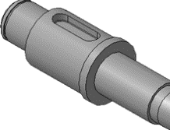
А - параллельную горизонтальной плоскости проекций
Б - касательную к цилиндрической ступени вал на которой расположен шпоночный паз
В - плоскость, проходящую через ось вала
- Способом прямоугольного треугольника можно определить …
А - натуральную величину отрезка прямой
Б - углы наклона отрезка прямой к плоскостям проекций
В - площадь треугольника
Г -натуральную величину треугольника
- Меридианами поверхности вращения, показанной на чертеже, являются линии …
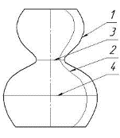
А - 1
Б - 2
В - 3
Г – 4
- Трубная цилиндрическая резьба изображена и обозначена на чертежах …
А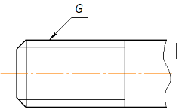Б 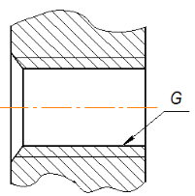В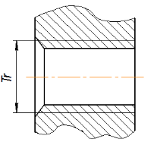Г 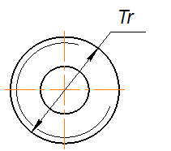

Уровень сложности |  | Повышенный
Тип задания |  | Задания на установление последовательности / соответствия
Инструкция: |  | установите последовательность элементов / соответствие между объектами задания и вариантами ответа
- Установите соответствие
фронтальных и горизонтальных проекций пересечения конуса с проецирующей плоскостью
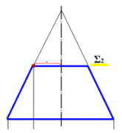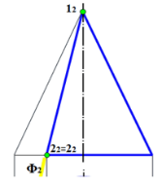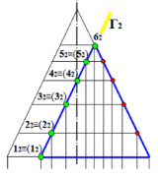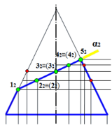
1 2 3 4
А 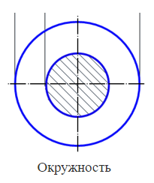 Б 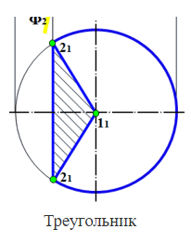В 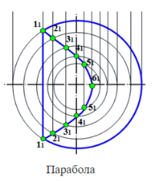 Г 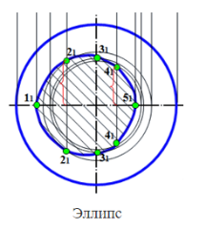 Д 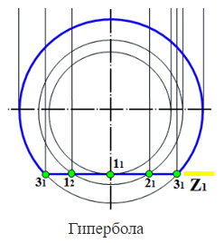
(1А, 2Б, 3В, 4Г)

- Установите соответствие между:
наглядным изображением сварных швов и их наименованием
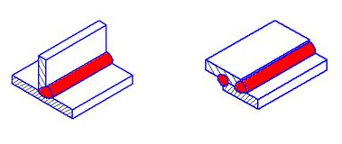
1 2
А - Тавровый
Б - Внахлестку
В - Стыковой
Г – Угловой
(1А, 2Б)
- Установите соответствие.
На модели детали “Вал” цифрами 1, 14 и 13 обозначены….….
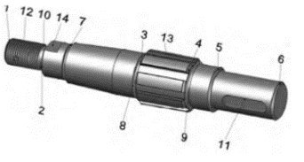
А - резьба
Б - лыски
В - шлицы
Г – шпоночный паз
Д - канавка
(1А, 2Б, 3В)
- Установите соответствие между:
наглядным изображением сварного шва и его наименованием
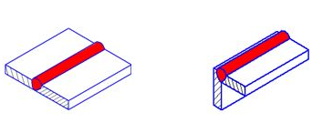
1 2
А - угловой
Б - стыковой
В - тавровый
Г – простой
(1А, 2Б)
- Установите соответствие между значением вспомогательного знака на полке линии-выноски сварного шва и его графическим обозначением на чертеже
- Сварной шов, выполняемый при монтаже изделия
- Сварной шов по замкнутой линии
- Шов прерывистый или точечный с шахматным расположением
А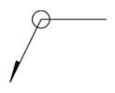 Б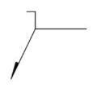В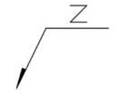
(1Б, 2А, 3В)
- Установите между приведенными на рисунках документами и их наименованием по ГОСТ
1. Спецификация. Первый лист
2. Текстовый конструкторский документ. Первый лист
3. Спецификация. Последующий лист
4. Чертеж конструкторский. Первый лист
А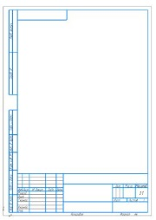 Б 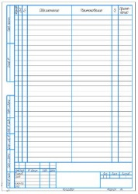В 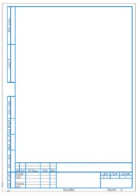 Г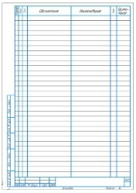
(1Б, 2В, 3Г,4А)
- Установите соответствие между чертежом отверстия и его наименованием
1. Отверстие глухое цилиндрическое
2. Отверстие сквозное коническое
3. Отверстие с цековкой цилиндрическое
4. Отверстие сквозное резьбовое цилиндрическое
А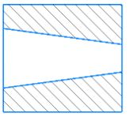 Б 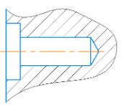В 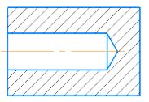 Г 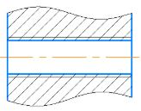
(1В, 2А, 3Б ,4Г)
Уровень сложности |  | Высокий
Тип задания |  | Задания с развернутым ответом
Инструкция: |  | введите развернутый обоснованный ответ
- Продолжите предложение. Горизонтальной плоскостью уровня называется плоскость……….
Ответ: параллельная горизонтальной плоскости проекций
- Продолжите предложение. Плоскостью общего положения называется плоскость….
Ответ: не параллельная и не перпендикулярная ни одной из плоскостей проекций

Комплект тестовых заданий
Индикатор | ОПК – 4.2 |  | Семестр | 1
Уровень сложности |  |  | Базовый
Тип задания |  |  | выбором одного/нескольких ответов
Инструкция: |  |  | укажите один вариант ответа / не менее двух вариантов
- Продолжите предложение. Изделие, изготовленное из однородного по наименованию и марке материала, без применения сборочных операций называется ………….
А - Деталью
Б - Сборочной единицей
В - Моделью изделия
- Точка пересечения изображенных на рисунке прямой l и плоскости Δ – это точка …
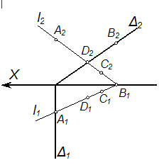
А - D
Б - А
В – В
Г – С
- К поверхностям с криволинейной образующей относятся …
А - сфера
Б - тор
В – цилиндр
Г – конус
- Дополнительный вид – это проекция предмета на ___ плоскость.
А - дополнительную
Б - горизонтальную
В – фронтальную
Г – профильную

Уровень сложности |  | Повышенный
Тип задания |  | Задания на установление последовательности / соответствия
Инструкция: |  | установите последовательность элементов / соответствие между объектами задания и вариантами ответа
- Установите соответствие. Как называются резьбовые поверхности шпильки, обозначенные цифрами?
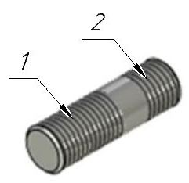
А – посадочный конец
Б – стяжной конец
В – упорный верхний конец
Г - главный соединительный
(1А, 2Б)
- Установите соответствие между изображенными на рисунках моделями шпонок и их наименованием
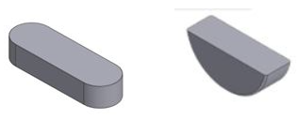
1 2
А – призматическая
Б – сегментная
В – клиновая
Г - цилиндрическая
(1А, 2Б)
- Установите соответствие между наименованием конструкторского документа и его кодом
1. Сборочный чертеж
2. Электронная модель детали
3. Электронная модель сборочной единицы

А – СБ
Б – МД
В – ЭСБ
Г – ДМ
Д- ВО
(1А, 2Б,3В)
- Установите соответствие между моделью детали и ее ортогональными проекциями
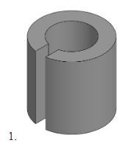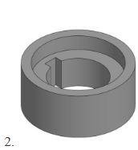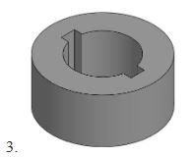

А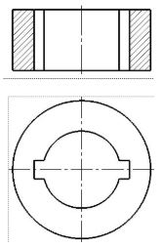 Б 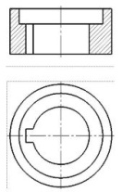 В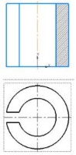

(1В, 2Б,3А)
- Установите соответствие между изображёнными на рисунке стандартными изделиями и их наименованиями
- Болт
- Шпилька
- Винт установочный
- Винт крепежный
А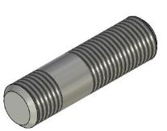 Б 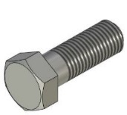 В 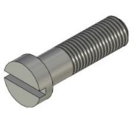 Г 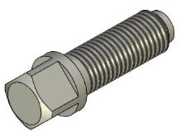

(1Б, 2А, 3Г ,4В)

- Установите соответствие между типами линий установленными ГОСТ и их назначением при выполнении чертежей изделий
1. Линия осевая, симметрии
2. Выносная, размерная линия
3. Линия невидимого контура
4. Линия видимого контура
А - штрихпунктирная тонкая, Б - сплошная тонкая, В – штриховая, Г - сплошная основная
(1А, 2Б,3А,4Г)

- Установите соответствие между фронтальной и профильной проекциями прямого кругового цилиндра, пересекаемого фронтально-проецирующими плоскостями
- 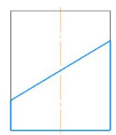 2. 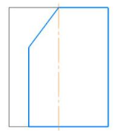 3. 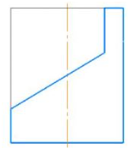 4. 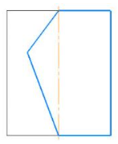

А -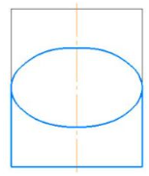 Б - 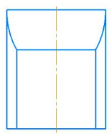В - 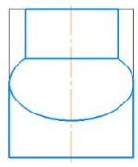 Г - 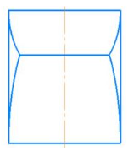 Д - 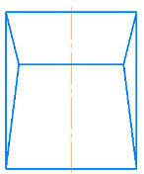
(1А, 2Б,3В,4Г)

- Установите соответствие между отмеченными на чертеже размерами и их наименованием
1. Размер радиальный
2. Размер диаметральный
3. Размер линейный габаритный
4. Размер положения линейный
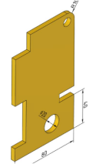
А – 10, Б – 20, В – 80, Г – 40
(1А, 2Б,3В,4Г)
Уровень сложности |  | Высокий
Тип задания |  | Задания с развернутым ответом
Инструкция: |  | введите развернутый обоснованный ответ
- Продолжите предложение. Содержательная часть электронного конструкторского документа состоит из ……………., содержащих необходимую информацию об изделии
Ответ: информационных единиц

Комплект тестовых заданий
Индикатор | ОПК – 4.1 |  | Семестр | 2
Уровень сложности |  |  | Базовый
Тип задания |  |  | выбором одного/нескольких ответов
Инструкция: |  |  | укажите один вариант ответа / не менее двух вариантов
- Типом трехмерной модели геометрического объекта является ……… модель
А - двумерная
Б - физическая
В – точечная
Г – твердотельная
- Трехмерная геометрическая модель представленная совокупностью точек, отрезков и кривых, определяющих в пространстве форму изделия называется……...
А - каркасной
Б - твердотельной
- Плоскость в пространстве геометрической модели, на которую выводится визуально воспринимаемая информация, содержащая значения атрибутов определяется как…..

А - плоскость обозначений и указаний
Б - вспомогательная плоскость
В – проецирующая плоскость

Уровень сложности |  | Повышенный
Тип задания |  | Задания на установление последовательности / соответствия
Инструкция: |  | установите последовательность элементов / соответствие между объектами задания и вариантами ответа
- Установите соответствие между обозначенными цифрами 1, 2, 3 видами предмета на чертеже и их наименованием по ГОСТ 2.305
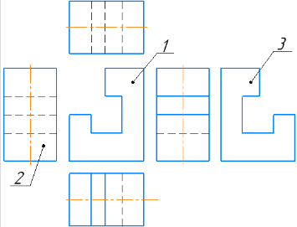
А – спереди
Б – сверху
В – слева
Г – сзади
Д - cнизу
Е – справа
(1А, 2Е,3Г)
- Установите соответствие между:
наименованием геометрического тела и его чертежом
1. Прямой круговой конус
2. Открытый тор
3. Прямая четырехугольная пирамида
А 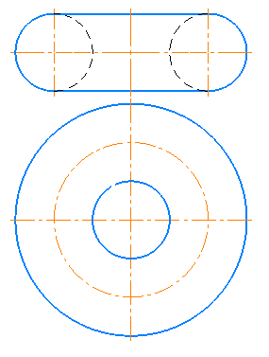 Б 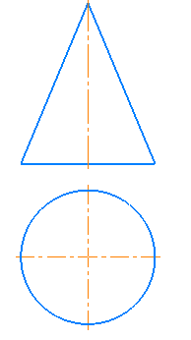 В 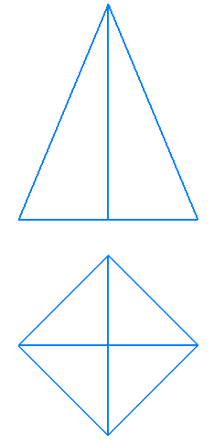 Г 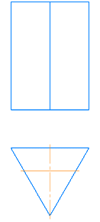
(1А, 2Б,3В)
- Установите соответствие между наименованием конструкторского документа и формулировкой его характеризующей по ГОСТ 2.102
1. Сборочный чертеж
2. Чертеж детали
3. Спецификация
А - Документ, содержащий изображение сборочной единицы и другие данные, необходимые для ее сборки и контроля.
Б - Конструкторский документ, содержащий изображение детали и другие данные, необходимые для ее изготовления и контроля.
В - Документ, определяющий состав сборочной единицы комплекса или комплекта
Г - Документ, содержащий электронную геометрическую модель детали и требования к ее изготовлению и контролю
(1А, 2Б,3В)
- Установите соответствие
1. М20
2. M20×0.75LH
3. S40×3
4. Тr36×6LH
А - метрическая, номинальный диаметр 20мм, правая
Б – метрическая, номинальный диаметр 20мм, шаг 0,75мм, левая
В – упорная, номинальный диаметр 40мм, шаг 3мм, правая
Г – трапецеидальная, номинальный диаметр 36мм, шаг 6мм, левая
Д – резьба трубная цилиндрическая, номинальный диаметр 36мм, шаг 6мм, левая
Е - резьба модульная, номинальный диаметр 20мм, шаг 0,75мм, левая

(1А, 2Б,3В,4Г)
- Установите соответствие между названием вида и плоскостью проекций, на которую он проецируется.
1. Главный вид
2. Вид сверху
3. Вид слева

А – горизонтальная, Б – профильная В - предметная Г –фронтальная
(1Г, 2А,3В)
- Установите соответствие между конструктивными элементами зубчатого колеса, обозначенных цифрами 1-5 и их наименованием
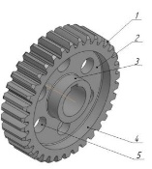
А –диск, Б – зубья, В – венец, Г –отверстие, Д – ступица, Е – шпоночный паз
(1Б, 2А,3Д,4В, 5Г)
- Установите соответствие между конструктивными элементами деталей, обозначенных цифрами 1, 2, 3, 4 и их наименованием
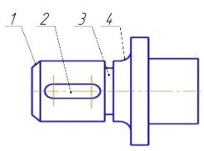

А – проточка, Б – фаска, В – шпоночный паз, Г – галтель, Д – лыска
(1Б, 2В,3А,4Г)
Уровень сложности |  | Высокий
Тип задания |  | Задания с развернутым ответом
Инструкция: |  | введите развернутый обоснованный ответ
- Перечислите по порядку начиная с 1-го названия видов, которые устанавливает ГОСТ 2.305
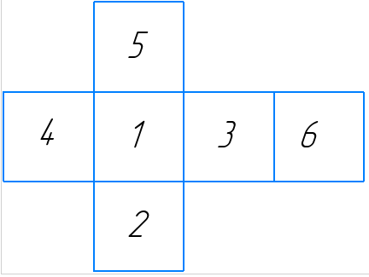
Ответ: Спереди, сверху, слева, справа, снизу, сзади

Комплект тестовых заданий
Индикатор | ОПК – 4.2 |  | Семестр | 2
Уровень сложности |  |  | Базовый
Тип задания |  |  | выбором одного/нескольких ответов
Инструкция: |  |  | укажите один вариант ответа / не менее двух вариантов
- Основным конструкторским документом для детали является…….
А - сборочный чертеж
Б - спецификация
В – чертеж и/или электронную модель
- К электронной геометрической модели изделия относится…...
А - трехмерная геометрическая модель, представляющая форму изделия как результат композиции множества геометрических элементов с применением операций булевой алгебры к этим геометрическим элементам
Б - модель, описывающая преимущественно геометрическую форму, размеры и иные свойства изделия, зависящие от его формы и размеров.

Уровень сложности |  | Повышенный
Тип задания |  | Задания на установление последовательности / соответствия
Инструкция: |  | установите последовательность элементов / соответствие между объектами задания и вариантами ответа
- Установите соответствие между обозначенными цифрами 1, 2, 3 видами предмета на чертеже и их наименованием
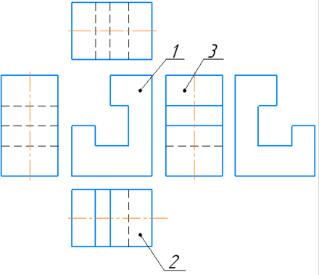
А – спереди
Б – сверху
В – слева
Г – сзади
Д - Снизу
Е – справа
(1А, 2Б,3В)
- Установите соответствие между видом проецирования, и характеризующей его формулировкой
1. Ортогональное проецирование
2. Центральное проецирование
3. Параллельное проецирование
А – Проецирование, при котором проецирующие лучи перпендикулярны плоскости проекций
Б – Проецирование, при котором проецирующие лучи исходят из одной точки
В – Проецирование, при котором используются параллельные проецирующие лучи, проведенные в заданном направлении относительно плоскости проекций под углом не равным 90º
Г -Проецирование на вспомогательную плоскость проекций
(1А, 2Б,3В)
- Установите соответствие между обозначением проекции точки и ее наименованием
1. Фронтальная проекция точки А
2. Профильная проекция точки А
3. Горизонтальная проекция точки А

А – А₂
Б – А₃
В – А₁
Г – А₄
Д – А₀
(1А, 2Г,3В)
- Установите соответствие между наименованием изделия и его характеристикой по ГОСТ
1. Деталь
2. Комплект
3. Комплекс
4. Сборочная единица
А - изделие, изготовленное из однородного по наименованию и марке материала, без применения сборочных операций;
Б – два и более специфицированных изделия, не соединенных на предприятии-изготовителе сборочными операциями, но предназначенных для выполнения взаимосвязанных эксплуатационных функций
В – Изделие, составные части которого подлежат соединению между собой на предприятии-изготовителе сборочными операциями
Г - два и более изделия, не соединенных на предприятии-изготовителе сборочными операциями и представляющих набор изделий, имеющих общее эксплуатационное назначение вспомогательного характера.
(1А, 2Г,3Б,4В)
- Установите соответствие между изображёнными на рисунке стандартными изделиями и их наименованиями
- Болт 2. Шпилька 3. Винт монтажный 4. Винт крепежный 5. Гайка
А - 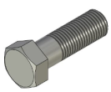Б - 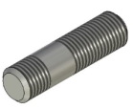В - Г - 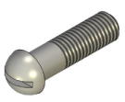Д - 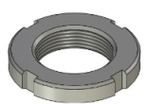

(1А, 2Б,3В,4Г,5Д)

- Установите соответствие между конструктивными элементами деталей, обозначенных цифрами 1, 2, 5, 6, 8 и их наименованием
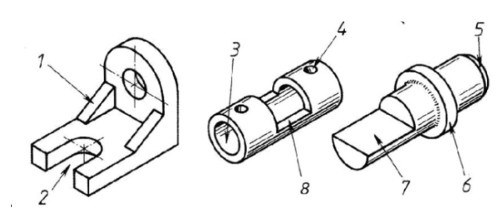
А - Ребро жесткости, Б – Буртик, В – Окно, Г – Фаска, Д - Лыска
(1А,2В,5Г,6Б,8В)
- Установите соответствие между положением секущих плоскостей и фигурами сечений
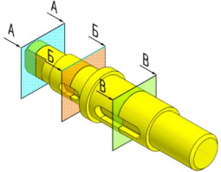
1 – 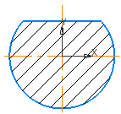2 – 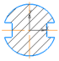3 – 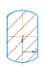 4- 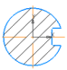
(2В,3Б,4А)
- Установите соответствие между наименованием способа нанесения размеров и приведенными рисунками
1. Координатный
2. Цепной
3. Комбинированный
А - 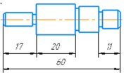Б - 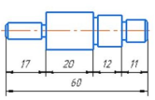В - 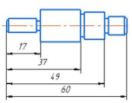
(1В, 2Б,3А)
Уровень сложности |  | Высокий
Тип задания |  | Задания с развернутым ответом
Инструкция: |  | введите развернутый обоснованный ответ
- Продолжите предложение. Прямая перпендикулярная фронтальной плоскости проекций называется……..
Ответ: фронтально-проецирующей

Описание дополнительных материалов и оборудования, необходимых для выполнения тестовых заданий
Номер задания | Перечень материалов и оборудования, необходимых для выполнения задания
- | -

Ключи правильных ответов

Номер задания | Верный ответ | Номер задания | Верный ответ
1 | Б | 29 | А
2 | А,Б | 30 | 1А, 2Е,3Г
3 | А,Б | 31 | 1А, 2Б,3В
4 | А,Б | 32 | 1А, 2Б,3В
5 | 1А, 2Б, 3В, 4Г | 33 | 1А, 2Б,3В,4Г
6 | 1А, 2Б | 34 | 1Г, 2А,3В
7 | 1А, 2Б, 3В | 35 | 1Б, 2А,3Д,4В, 5Г
8 | 1А, 2Б | 36 | 1Б, 2В,3А,4Г
9 | 1Б, 2А, 3В | 37 | Спереди, сверху, слева, справа, снизу, сзади
10 | 1Б, 2В, 3Г,4А | 38 | В
11 | 1В, 2А, 3Б ,4Г | 39 | Б
12 | параллельная горизонтальной плоскости проекций | 40 | 1А, 2Б,3В
13 | не параллельная и не перпендикулярная ни одной из плоскостей проекций | 41 | 1А, 2Б,3В
14 | А | 42 | 1А, 2Г,3В
15 | А | 43 | 1А, 2Г,3Б,4В
16 | А | 44 | 1А, 2Б,3В,4Г,5Д
17 | А | 45 | 1А,2В,5Г,6Б,8В
18 | 1А, 2Б | 46 | 2В,3Б,4А
19 | 1А, 2Б | 47 | 1В, 2Б,3А
20 | 1А, 2Б,3В | 48 | фронтально-проецирующей
21 | 1В, 2Б,3А
22 | 1Б, 2А, 3Г ,4В
23 | информационных единиц
24 | 1А, 2Б,3А,4Г
25 | 1А, 2Б,3А,4Г
26 | 1А, 2Б,3А,4Г
27 | Г
28 | А

Критерии оценки тестовых заданий
Результат оценивания | Тип задания | Критерии
верно | с выбором одного /  нескольких ответов | Полное совпадение с верным ответом
верно | на установление  последовательности / соответствия | Полное совпадение с верным ответом
верно | с развернутым ответом | Правильность ответа (отсутствие фактических ошибок).  Полнота ответа (раскрытие объема используемых понятий).  Обоснованность ответа (наличие аргументов).  Логика изложения ответа (грамотная последовательность излагаемого материала).  Сопоставимость с эталонным ответом.
неверно | с выбором одного/нескольких ответов;  на установление  последовательности / соответствия;  с развернутым ответом | Допущены ошибки или ответ отсутствует

Шкала оценивания результатов компьютерного тестирования обучающихся
Оценка | Процент верных ответов
отлично | 91-100
хорошо | 80-90
удовлетворительно | 70-79
неудовлетворительно | менее 70

Составитель:
С.А. Фрейберг, доцент каф. СДМ, к.п.н. __________________
«____»__________2025г.

Экспертное заключение
на ФОНД ОЦЕНОЧНЫХ СРЕДСТВ
по дисциплине Б1.О.08.01 Инженерная графика

Критерий оценки | Соответствие
Критерий оценки | Соответствует | не соответствует
1.Соответствие требованиям ФГОС, ООП и РПД | Соответствует | -
2. Полнота охвата разделов (тем) | Соответствует | -
3. Наличие текущего контроля сформированности компетенций (ОПК-1, ОПК-4) | Соответствует | -
4. Наличие промежуточного контроля сформированности компетенций (ОПК-1, ОПК-4) | Соответствует | -
5. Наличие тестовых заданий для диагностического дисциплинарного тестирования для всех индикаторов сформированности компетенций в требуемом количестве: | Соответствует | -
- наличие тестовых заданий разного типа и уровней сложности; | Соответствует | -
- наличие обязательных элементов у каждого тестового задания: инструкции по выполнению, текста задания, вариантов ответа и ключей (эталонных ответов); | Соответствует | -
- соответствие формулировок тестовых заданий их типам; | Соответствует | -
- оптимальность объема каждого тестового задания (отсутствие громоздких формулировок или использование сложных схем, чертежей). | Соответствует | -
6. Соблюдение принципов формирования ФОС
7. Соответствие перечню оценочных средств | Соответствует | -
8. Наличие и качество критериев оценки знаний | Соответствует | -
9. Соответствие образовательным технологиям, используемым в преподавании | Соответствует | -
10. Соблюдение правильности оформления | Соответствует | -
11. Наличие электронного варианта ФОС | Соответствует | -
ФОС рекомендован / не рекомендован к утверждению | Рекомендован
ФОС рекомендован к доработке | -
Замечания и рекомендации эксперта по доработке | Замечаний и рекомендаций по доработке ФОС нет.

Эксперты:

1. И.А. Гарус, к.т.н., доцент, заведующий кафедрой воспроизводства и переработки лесных ресурсов ______________________

Экспертное заключение
на ФОНД ОЦЕНОЧНЫХ СРЕДСТВ
по дисциплине Б1.О.08.01 Инженерная графика

Критерий оценки | Соответствие
Критерий оценки | Соответствует | не соответствует
1.Соответствие требованиям ФГОС, ООП и РПД | Соответствует | -
2. Полнота охвата разделов (тем) | Соответствует | -
3. Наличие текущего контроля сформированности компетенций (ОПК-1, ОПК-4) | Соответствует | -
4. Наличие промежуточного контроля сформированности компетенций (ОПК-1, ОПК-4) | Соответствует | -
5. Наличие тестовых заданий для диагностического дисциплинарного тестирования для всех индикаторов сформированности компетенций в требуемом количестве: | Соответствует | -
- наличие тестовых заданий разного типа и уровней сложности; | Соответствует | -
- наличие обязательных элементов у каждого тестового задания: инструкции по выполнению, текста задания, вариантов ответа и ключей (эталонных ответов); | Соответствует | -
- соответствие формулировок тестовых заданий их типам; | Соответствует | -
- оптимальность объема каждого тестового задания (отсутствие громоздких формулировок или использование сложных схем, чертежей). | Соответствует | -
6. Соблюдение принципов формирования ФОС
7. Соответствие перечню оценочных средств | Соответствует | -
8. Наличие и качество критериев оценки знаний | Соответствует | -
9. Соответствие образовательным технологиям, используемым в преподавании | Соответствует | -
10. Соблюдение правильности оформления | Соответствует | -
11. Наличие электронного варианта ФОС | Соответствует | -
ФОС рекомендован / не рекомендован к утверждению | Рекомендован
ФОС рекомендован к доработке | -
Замечания и рекомендации эксперта по доработке | Замечаний и рекомендаций по доработке ФОС нет.

Эксперты:

С.А. Зеньков, к.т.н., доцент, заведующий кафедрой подъемно-транспортные, строительные, дорожные машины и оборудование _______________

ПРОТОКОЛ О ДОПОЛНЕНИЯХ И ИЗМЕНЕНИЯХ В ФОС

Протокол о дополнениях и изменениях в ФОС

на 20___-20___ учебный год

1. В фонд оценочных средств по дисциплине/практике вносятся следующие дополнения:
_____________________________________________________________________________
________________________________________________________________________________
2. В фонд оценочных средств по дисциплине/практике вносятся следующие изменения:

Протокол заседания кафедры №____ от «___» __________ 20 ___ г.,
^{(разработчик)}

Заведующий кафедрой _____________________ ______________________
^{(подпись)} ^{(Ф.И.О.)}

